**BÀI 5: ELIP**

Môn học: Toán lớp:10

Thời gian thực hiện: 03 tiết(22 - 24)

**I. Mục tiêu**

**1. Về kiến thức:** Học sinh xác định được:

- Tính đối xứng của elip.

- Hình chữ nhật cơ sở.

- Tâm sai của elip.

- Bán kính qua tiêu của một điểm thuộc elip.

- Đường chuẩn của elip.

- Liên hệ giữa đường tròn và đường elip.

- Cách vẽ đường elip.

**2. Về năng lực:**

- Năng lực tư duy và lập luận Toán học:học sinh so sánh, phân tích, lập luận để thiết lập công thức: Học sinh so sánh, tương tự hóa các hình ảnh về đường elip và từ các trường hợp cụ thể, HS khái quát, tổng quát hóa thành các kiến thức về đường elip.

- Năng lực mô hình hóa Toán học : Chuyển vấn đề thực tế về bài toán liên quan đến đường elip.

- Năng lực giải quyết vấn đề Toán học : Sử dụng các kiến thức về đường elip để giải bài toán liên quan đến đến elip và các bài toán thực tế.

- Năng lực giao tiếp Toán học : Trình bày, diễn đạt, thảo luận, tranh luận và sử dụng được một cách hợp lí ngôn ngữ toán học kết hợp với ngôn ngữ thông thường để biểu đạt các nội dung liên quan đến tính chất đường elip.

- Năng lực sử dụng công cụ, phương tiện để học Toán: sử dụng MTBT, thước đo, dụng cụ vẽ hình elip.

**3. Về phẩm chất:**

- Chăm chỉ : Tích cực hoạt động cá nhân, hoạt động nhóm

- Trung thực: Khách quan, công bằng, đánh giá chính xác bài làm của nhóm mình và nhóm bạn.

- Trách nhiệm: Tự giác hoàn thành công việc mà bản thân được phân công, phối hợp với thành viên trong nhóm để hoàn thành nhiệm vụ.

**II. Thiết bị dạy học và học liệu**

- Máy chiếu, bảng phụ, phiếu học tập.

- Vở ghi, bút, MTCT, sgk.

**III. Tiến trình dạy học**

|  |  |
| --- | --- |
| **Tiết** | **Các hoạt động** |
| 1 | Hoạt động 1; Hoạt động 2: 2.1; 2.2. |
| 2 | Hoạt động 2: 2.3; 2.4. |
| 3 | Hoạt động 2: 2.5; 2.6; 2.7. |
| 4 | Hoạt động 3; Hoạt động 4. |

**1. Hoạt động 1: Nhớ lại các yếu tố đặc trưng của elip đã học.**

**a) Mục tiêu:** Ôn tập các yếu tố đặc trưng của elip như: tiêu cự, tiêu điểm, đỉnh, trục lớn, trục bé.

**b) Nội dung:** HS quan sát hình ảnh và trả lời câu hỏi.

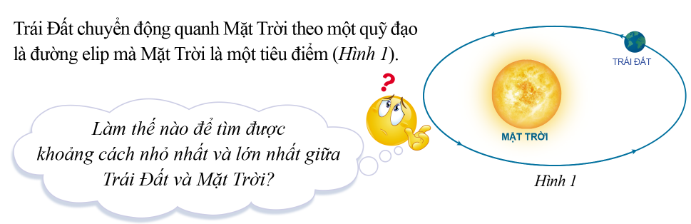

**c) Sản phẩm:** Câu trả lời của HS (có HS trả lời đúng và có HS chưa tìm ra câu trả lời).

**d) Tổ chức thực hiện:**

- Giáo viên cho HS quan sát hình ảnh và nêu câu hỏi.

- HS quan sát hình ảnh, so sánh và trả lời câu hỏi.

- Giáo viên nhận xét câu trả lời học sinh; chuẩn hóa kiến thức và dẫn dắt vào bài học.

**2. Hoạt động 2: Hình thành kiến thức mới.**

**Hoạt động 2.1: Tính đối xứng của elip.**

**a) Mục tiêu:** HS xác định được tính đối xứng của elip.

**b) Nội dung:**

**-**HS thực hiện hoạt động 1, hoạt động 2(SGK/39-40).

- HS thực hiện phiếu học tập số 1 theo cặp đôi.

**PHIẾU HỌC TẬP SỐ 1**

**Câu 1:** Cho elip . Hãy xác định các yếu tố của elip để hoàn thành bảng sau:

|  |  |  |  |  |
| --- | --- | --- | --- | --- |
| Tiêu cự | Độ dài trục lớn | Độ dài trục bé | Độ dài bán trục lớn | Độ dài bán trục bé |
|  |  |  |  |  |

**Câu 2:** Cho elip  và điểm . Hãy xác định các điểm trên elip thoả mãn các điều kiện sau:

|  |  |  |
| --- | --- | --- |
| Điểm đối xứng với  qua | Điểm đối xứng với  qua | Điểm đối xứng với  qua gốc toạ độ |
|  |  |  |

**c) Sản phẩm:** Câu trả lời của HS.

- HĐ1:

a) .

b)  cắt trục  tại  nên .

 cắt trục  tại  nên .

- HĐ2: Các điểm đều nằm trên .

- Phiếu học tập số 1:

**Câu 1:**

|  |  |  |  |  |
| --- | --- | --- | --- | --- |
| Tiêu cự | Độ dài trục lớn | Độ dài trục bé | Độ dài bán trục lớn | Độ dài bán trục bé |
| 6 | 10 | 8 | 5 | 4 |

**Câu 2:**

|  |  |  |
| --- | --- | --- |
| Điểm đối xứng với  qua | Điểm đối xứng với  qua | Điểm đối xứng với  qua gốc toạ độ |
|  |  |  |

**d) Tổ chức thực hiện:**

*- Chuyển giao:* Giáo viên giao nhiệm vụ cho học sinh, HS thảo luận theo cặp đôi.

*- Thực hiện:*

+ HS thảo luận cặp đôi thực hiện nhiệm vụ mà giáo viên đặt ra.

+ GV quan sát, theo dõi các nhóm. Giải thích câu hỏi nếu các nhóm chưa hiểu nội dung các vấn đề nêu ra

*- Báo cáo thảo luận*: Các cặp thảo luận đưa ra câu trả lời. Các nhóm còn lại phản biện câu trả lời của nhóm trước.

*- Đánh giá, nhận xét, tổng hợp*:

+ GV nhận xét thái độ làm việc, phương án trả lời của học sinh, ghi nhận và tuyên dương nhóm học sinh có câu trả lời tốt nhất.

+ GV chốt kiến thức về tính đối xứng của elip.

* Chú ý:

|  |  |
| --- | --- |
| : Tiêu cự.  : Độ dài trục lớn.  : Độ dài trục bé.  : Độ dài bán trục lớn.  : Độ dài bán trục bé. |  |

* Elip  nhận hai trục toạ độ làm hai trục đối xứng và gốc toạ độ O làm tâm đối xứng. Gốc O còn được gọi là tâm của elip .

|  |  |  |  |
| --- | --- | --- | --- |
| **Tiêu chí đánh giá HĐ của cặp đôi …** | | Có | Không |
| Hoạt động sôi nổi, tích cực | |  |  |
| Tất cả các thành viên đều tham gia thảo luận | |  |  |
| Nộp bài đúng thời gian | |  |  |
| PHT số 1 | Tính đúng các giá trị trong bảng câu 1 |  |  |
| Tính đúng các giá trị trong bảng câu 2 |  |  |

**Hoạt động 2.2: Hình chữ nhật cơ sở.**

**a) Mục tiêu:** HS xác định được hình chữ nhật cơ sở của elip.

**b) Nội dung:**

***-*** HS đọc nội dung về hình chữ nhật cơ sở SGK trang 40.

- Thực hiện hoạt động 3,4 và làm ví dụ 1, luyện tập 1 (SGK/41).

- Làm nhiệm vụ học tập sau vào vở.

Viết phương trình chính tắc của elip  biết  là một đỉnh của hình chữ nhật cơ sở của elip. Tính chu vi hình chữ nhật cơ sở của elip đó.

**c) Sản phẩm:** Câu trả lời của HS.

- HS nêu được cách xác định hình chữ nhật cơ sở.

- HĐ3:

a) Bốn đỉnh của elip là trung điểm các cạnh của hình chữ nhật cơ sở.

b) .

-Luyện tập 1: Ta có .

- HS đọc ví dụ 1 và thực hiện được yêu cầu của các ví dụ.

- HĐ4: 

Nếu tỉ số  càng bé thì hình chữ nhật cơ sở càng dẹt do đó elip càng gầy.

Nếu tỉ số  càng lớn thì hình chữ nhật cơ sở càng gần với hình vuông do đó elip càng béo.

- Nhiệm vụ học tập:

Điểm  là một đỉnh của hình chữ nhật cơ sở của elip nên ta có .

Phương trình chính tắc của elip là: .

Chu vi hình chữ nhật cơ sở của elip là: .

**d) Tổ chức thực hiện:**

*- Chuyển giao:* Giáo viên giao nhiệm vụ cho học sinh .

*- Thực hiện:*

+ HS thảo luận cặp đôi thực hiện nhiệm vụ mà giáo viên đặt ra.

+ GV quan sát, theo dõi các nhóm. Giải thích câu hỏi nếu các nhóm chưa hiểu nội dung các vấn đề nêu ra

*- Báo cáo thảo luận*: Các cặp thảo luận đưa ra câu trả lời. Các nhóm còn lại phản biện câu trả lời của nhóm trước.

*- Đánh giá, nhận xét, tổng hợp*:

+ GV nhận xét thái độ làm việc, phương án trả lời của học sinh, ghi nhận và tuyên dương nhóm học sinh có câu trả lời tốt nhất.

+ GV chốt kiến thức về hình chữ nhật cơ sở của elip.

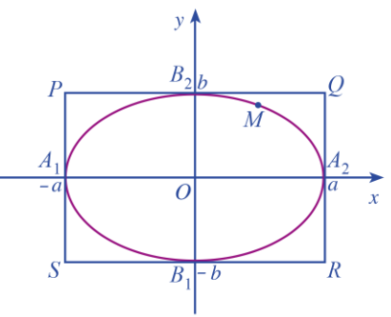

* Các đỉnh của elip: , .
* Các đỉnh của hình chữ nhật cơ sở: .
* Bốn đỉnh của elip là trung điểm các cạnh của hình chữ nhật cơ sở.
* Nếu điểm  thuộc elip thì . Do đó mọi điểm của elip nếu không phải là đỉnh thì đều nằm trong hình chữ nhật cơ sở.

**Hoạt động 2.3: Tâm sai của elip.**

**a) Mục tiêu:** HS xác định tâm sai của elip, biết vận dụng kiến thức đã học vào bài toán thực tế liên quan đến elip.

**b) Nội dung:**

***-*** HS đọc nội dung về tâm sai của elip SGK trang 42.

- HS làm ví dụ 2,3, luyện tập 2 (SGK/42).

- HS làm BT2 – SGK/48.

**c) Sản phẩm:** Câu trả lời của HS.

- HS nêu được cách xác định tâm sai.

- HS đọc ví dụ 2, 3 và thực hiện được yêu cầu của các ví dụ.

- Luyện tập 2:

Ta có .

- BT2 – SGK/48.

Gọi .

a) Theo bài ra ta có độ dài bán trục lớn gấp hai lần độ dài bán trục bé nên ta có .

Mặt khác  nên .

b) Theo bài ra ta có



**d) Tổ chức thực hiện:**

*- Chuyển giao:*

+ Giáo viên giao nhiệm vụ cho học sinh .

+ Riêng BT2 – SGK/48 GV chia lớp làm 6 nhóm (mỗi nhóm 2 bàn) thảo luận.

*- Thực hiện:*

+ HS thảo luận cặp đôi hoặc theo nhóm thực hiện nhiệm vụ mà giáo viên đặt ra.

+ GV quan sát, theo dõi các nhóm. Giải thích câu hỏi nếu các nhóm chưa hiểu nội dung các vấn đề nêu ra.

*- Báo cáo thảo luận*: HS thảo luận đưa ra câu trả lời. Các nhóm còn lại phản biện câu trả lời của nhóm trước.

*- Đánh giá, nhận xét, tổng hợp*:

+ GV nhận xét thái độ làm việc, phương án trả lời của học sinh, ghi nhận và tuyên dương nhóm học sinh có câu trả lời tốt nhất.

+ GV chốt kiến thức về tâm sai của elip.

* Tỉ số giữa tiêu cự và độ dài trục lớn của elip gọi là tâm sai của elip và được kí hiệu là , tức là .
* .

|  |  |  |  |
| --- | --- | --- | --- |
| **Tiêu chí đánh giá HĐ của nhóm …** | | Có | Không |
| Hoạt động sôi nổi, tích cực | |  |  |
| Tất cả các thành viên đều tham gia thảo luận | |  |  |
| Nộp bài đúng thời gian | |  |  |
| BT2 – SGK/48. | Xác định đúng các mối liên hệ giữa các yếu tố đề bài cho. |  |  |
| Áp dụng đúng công thức có liên quan |  |  |
| Tính đúng tâm sai |  |  |

**Hoạt động 2.4: Bán kính qua tiêu của một điểm thuộc elip.**

**a) Mục tiêu:** HS xác định và tính được bán kính qua tiêu của một điểm thuộc elip, biết vận dụng kiến thức đã học vào bài toán thực tế liên quan đến elip.

**b) Nội dung:**

***-*** HS thực hiện hoạt động 5, 6 để xác định được bán kính qua tiêu của một điểm thuộc elip;

- HS làm ví dụ 4,5,6 và luyện tập 3 (SGK/45).

- HS làm BT3 – SGK/48.

**c) Sản phẩm:** Câu trả lời của HS.

- HS nêu được công thức tính bán kính qua tiêu của một điểm thuộc elip.

- HS đọc ví dụ 4, 5, 6 và thực hiện được yêu cầu của các ví dụ.

- Luyện tập 3: Ta có .

Vì  nên .

Vậy  có giá trị nhỏ nhất bằng  khi . Vậy .

- BT3 – SGK/48:

Gọi , trong đó:.

Ta có .

Khoảng cách nhỏ nhất giữa Trái Đát và Mặt Trời là: .

Khoảng cách lớn nhất giữa Trái Đát và Mặt Trời là: .

**d) Tổ chức thực hiện:**

*- Chuyển giao:*

+ Giáo viên giao nhiệm vụ cho học sinh .

+ Riêng BT3 – SGK/48 GV chia lớp làm 6 nhóm (mỗi nhóm 2 bàn) thảo luận.

*- Thực hiện:*

+ HS thảo luận cặp đôi hoặc theo nhóm thực hiện nhiệm vụ mà giáo viên đặt ra.

+ GV quan sát, theo dõi các nhóm. Giải thích câu hỏi nếu các nhóm chưa hiểu nội dung các vấn đề nêu ra

*- Báo cáo thảo luận*: Các cặp thảo luận đưa ra câu trả lời. Các nhóm còn lại phản biện câu trả lời của nhóm trước.

*- Đánh giá, nhận xét, tổng hợp*:

+ GV nhận xét thái độ làm việc, phương án trả lời của học sinh, ghi nhận và tuyên dương nhóm học sinh có câu trả lời tốt nhất.

+ GV chốt kiến thức về bán kính qua tiêu của một điểm thuộc elip.

* Với mỗi điểm  thuộc đường elip, các đoạn thẳng  được gọi là bán kính qua tiêu của điểm .
* Độ dài các bán kính qua tiêu là .

|  |  |  |  |
| --- | --- | --- | --- |
| **Tiêu chí đánh giá HĐ của nhóm …** | | Có | Không |
| Hoạt động sôi nổi, tích cực | |  |  |
| Tất cả các thành viên đều tham gia thảo luận | |  |  |
| Nộp bài đúng thời gian | |  |  |
| BT3 – SGK/48. | Xác định đúng các mối liên hệ giữa các yếu tố đề bài cho. |  |  |
| Áp dụng đúng công thức có liên quan |  |  |
| Xác định đúng khoảng cách lớn nhất, nhỏ nhất giữa Trái Đất và Mặt Trời. |  |  |

**Hoạt động 2.5: Đường chuẩn của elip.**

**a) Mục tiêu:** HS xác định đường chuẩn của elip.

**b) Nội dung:**HS thực hiện hoạt động 7 để xác định đường chuẩn của elip; làm ví dụ 7 và luyện tập 4 (SGK/46).

**c) Sản phẩm:** Câu trả lời của HS.

- HS nêu được công thức đường chuẩn của elip.

- HS đọc ví dụ 7 và thực hiện được yêu cầu của các ví dụ.

- Luyện tập 4: Ta có .

Đường chuẩn ứng với tiêu điểm  là  nên có 

Ta có .

**d) Tổ chức thực hiện:**

*- Chuyển giao:* Giáo viên giao nhiệm vụ cho học sinh .

*- Thực hiện:*

+ HS thảo luận cặp đôi thực hiện nhiệm vụ mà giáo viên đặt ra.

+ GV quan sát, theo dõi các nhóm. Giải thích câu hỏi nếu các nhóm chưa hiểu nội dung các vấn đề nêu ra

*- Báo cáo thảo luận*: Các cặp thảo luận đưa ra câu trả lời. Các nhóm còn lại phản biện câu trả lời của nhóm trước.

*- Đánh giá, nhận xét, tổng hợp*:

+ GV nhận xét thái độ làm việc, phương án trả lời của học sinh, ghi nhận và tuyên dương nhóm học sinh có câu trả lời tốt nhất.

+ GV chốt kiến thức về bán kính qua tiêu của một điểm thuộc elip.

* Đường thẳng  gọi là đường chuẩn ứng với tiêu điểm .
* Đường thẳng  gọi là đường chuẩn ứng với tiêu điểm .

**Hoạt động 2.6: Liên hệ giũa đường tròn và đường elip.**

**a) Mục tiêu:** HS xác định mối liên hệ giữa đường tròn và đường elip.

**b) Nội dung:**HS thực hiện hoạt động 8 để xác định mối liên hệ giữa đường tròn và đường elip.

**c) Sản phẩm:** Câu trả lời của HS.

- HS nên được công thức tính bán kính qua tiêu của một điểm thuộc elip.

**d) Tổ chức thực hiện:**

*- Chuyển giao:* Giáo viên giao nhiệm vụ cho học sinh .

*- Thực hiện:*

+ HS thảo luận cặp đôi thực hiện nhiệm vụ mà giáo viên đặt ra.

+ GV quan sát, theo dõi các nhóm. Giải thích câu hỏi nếu các nhóm chưa hiểu nội dung các vấn đề nêu ra

*- Báo cáo thảo luận*: Các cặp thảo luận đưa ra câu trả lời. Các nhóm còn lại phản biện câu trả lời của nhóm trước.

*- Đánh giá, nhận xét, tổng hợp*:

+ GV nhận xét thái độ làm việc, phương án trả lời của học sinh, ghi nhận và tuyên dương nhóm học sinh có câu trả lời tốt nhất.

+ GV chốt kiến thức về bán kính qua tiêu của một điểm thuộc elip.

* Mỗi điểm  trên đường tròn  qua “phép co” theo trục tung với hệ số  thì biến thành điểm  trên elip .
* Mỗi điểm  trên elip  qua “phép dãn” theo trục tung với hệ số  thì biến thành điểm  trên đường tròn .

**Hoạt động 2.7: Cách vẽ đường elip.**

**a) Mục tiêu:** HS biết cách vẽ đường elip.

**b) Nội dung:**

***-*** HS thực hiện hoạt động 9 để xác định được cách vẽ đường elip.

- HS thực hành vẽ đường elip .

**c) Sản phẩm:** Hình vẽ đường elip của HS.

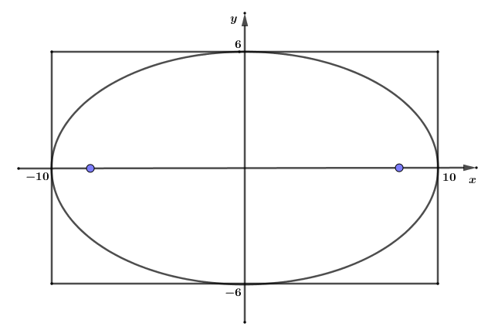

**d) Tổ chức thực hiện:**

*- Chuyển giao:* Giáo viên chia lớp làm 6 nhóm (mỗi nhóm 2 bàn), giao nhiệm vụ cho học sinh .

*- Thực hiện:*

+ Học sinh thảo luận theo nhóm thực hiện nhiệm vụ.

+ Giáo viên theo dõi, hỗ trợ , hướng dẫn khi cần thiết.

*- Báo cáo thảo luận*:

+ Giáo viên gọi một học sinh đại diện cho nhóm báo cáo kết quả nhiệm vụ.

+ HS trình bày cách vẽ hình elip theo các bước.

*- Đánh giá, nhận xét, tổng hợp*:

+ Giáo viên cho các HS còn lại nêu nhận xét, đánh giá.

+ Giáo viên nhận xét và chính xác hóa kiến thức.

+ GV chốt kiến thức :

Để vẽ elip , ta có thể làm như sau:

* Vẽ hình chữ nhật cơ sở có bốn cạnh thuộc bốn đường thẳng .
* Xác định bốn đỉnh và một số điểm cụ thể thuộc elip.
* Vẽ đường elip ở phía trong hình chữ nhật cơ sở sao cho elip đó tiếp xúc với các cạnh của hình chữ nhật cơ sở tại bốn đỉnh của nó và đi qua những điểm cụ thể đã chọn.

|  |  |  |  |
| --- | --- | --- | --- |
| **Tiêu chí đánh giá HĐ của nhóm …** | | Có | Không |
| Hoạt động sôi nổi, tích cực | |  |  |
| Tất cả các thành viên đều tham gia thảo luận | |  |  |
| Nộp bài đúng thời gian | |  |  |
| Hình vẽ elip | Vẽ đúng hình chữ nhật cơ sở |  |  |
| Chọn được các điểm cụ thể thuộc elip (8 điểm trở lên) |  |  |
| Vẽ đúng đường elip |  |  |

**3. Hoạt động 3: Luyện tập**

**a) Mục tiêu:**

**-** HS xác định được các yếu đặc trưng của elip và viết được phương trình chính tắc của elip thoả mãn điều kiện cho trước.

- Vận dụng được các kiến thức đã học để giải quyết bài toán thực tế.

**b) Nội dung:**

***-*** HS làm BT1,4,5 – SGK/48.

- HS hoàn thành phiếu học tập số 2.

**PHIẾU HỌC TẬP SỐ 2**

**Câu 1.** Cho elip . Khẳng định nào sau đây **ĐÚNG** ?

**A.**có tiêu cự bằng . **B.** có hai tiêu điểm là .

**C.** có độ dài trục lớn bằng . **D.**  có độ dài trục bé bằng .

**Câu 2.** Viết phương trình elip có độ dài trục lớn bằng 8 và trục bé bằng 6.

**A.  B.  C.  D. **

**Câu 3.** Trong mặt phẳng tọa độ . Viết phương trình chính tắc của Elip biết trục lớn gấp đôi trục bé và tiêu cự bằng .

**A. **. **B. **. **C.** . **D.** .

**Câu 4.** Cho Elip có trục lớn gấp đôi trục bé và đi qua điểm . Phương trình chính tắc của elip là

**A. **. **B. **. **C.** . **D.** .

**Câu 5.** Trong mặt phẳng tọa độ  cho đường elip  có  thỏa  nhìn hai tiêu điểm dưới một góc vuông. Diện tích hình chữ nhật cơ sở là.

**A. **. **B. **. **C. **. **D.**.

**c) Sản phẩm:** Câu trả lời của HS.

- BT1 – SGK/48.

a) Ta có **.**

b) Ta có .

c) Ta có .

Chu vi hình chữ nhật cơ sở bằng 20 nên .

Ta có .

Vậy phương trình chính tắc của elip là:**.**

- BT4 – SGK/48.

Ta có .

Vì  nên .

Vậy  có giá trị lớn nhất bằng 9 khi . Vậy .

- BT5 – SGK/48.

a) Gọi phương trình chính tắc của elip cần tìm là .

Nhìn hình vẽ ta thấy:

– Độ dài trục lớn của elip bằng 16 .

– Độ dài bán trục bé của elip bằng 3 .

Vậy phương trình chính tắc của elip cần tìm là .

b) Vì một tia sáng xuất phát từ một tiêu điểm của elip, sau khi phản xạ tại elip thi sẽ đi qua tiêu điểm còn lại nên để bức tượng sáng rõ nhất ta sẽ đặt bức tượng ở tiêu điểm còn lại. Toạ độ của vị trí này là (c; 0).



Vì tượng cao 4 m nên ta cần đặt bức tượng ở vị trí có toạ độ là .

- Phiếu học tập 2:

**Câu 1.** – B : Từ phương trình chính tắc . Ta có:

+) nên trục lớn . Do đó C sai.

+)  trục bé . Do đó D sai.

+) Vì nên tiêu cự . Do đó A sai.

+) Vì nên hai tiêu điểm . Vậy B đúng.

**Câu 2. – D:** Độ dài trục lớn bằng 8 

Độ dài trục bé bằng 6 

Vậy phương trình elip là 

**Câu 3.** – A: Phương trình chính tắc của Elip  có dạng .

Ta có: .

Vậy phương trình chính tắc của Elip  là .

**Câu 4.** – D: Phương trình chính tắc của elip có dạng.

Theo đề bài, ta được hệ

. Suy ra: 

**Câu 5. – A:** Gọi  là hai tiêu điểm của elip 

Ta có 

Tam giác  vuông tại  nên 

Vậy . Ta có 

Ta có: 

Vậy diện tích hình chữ nhật cơ sở là .

**d) Tổ chức thực hiện:**

*- Chuyển giao:* Giáo viên chia lớp làm 6 nhóm (mỗi nhóm 2 bàn), giao nhiệm vụ cho học sinh .

*- Thực hiện:*

+ Học sinh thảo luận theo nhóm thực hiện nhiệm vụ.

+ Giáo viên theo dõi, hỗ trợ , hướng dẫn khi cần thiết.

*- Báo cáo thảo luận*:

+ Giáo viên gọi một học sinh đại diện cho nhóm báo cáo kết quả nhiệm vụ.

+ HS trình bày cách vẽ hình elip theo các bước.

*- Đánh giá, nhận xét, tổng hợp*:

+ Giáo viên cho các HS còn lại nêu nhận xét, đánh giá.

+ Giáo viên nhận xét và chính xác hóa kiến thức.

|  |  |  |  |
| --- | --- | --- | --- |
| **Tiêu chí đánh giá HĐ của nhóm …** | | Có | Không |
| Hoạt động sôi nổi, tích cực | |  |  |
| Tất cả các thành viên đều tham gia thảo luận | |  |  |
| Nộp bài đúng thời gian | |  |  |
| BT1 – SGK/48. | Xác định đúng các yếu tố của elip đề bài cho. |  |  |
| Xác định đúng các công thức liên quan, tích đúng các giá trị |  |  |
| Viết đúng phương trình đường elip |  |  |
| BT4 – SGK/48. | Xác định đúng giá trị lớn nhất của MF2 |  |  |
| Xác định đúng vị trí điểm M |  |  |
| BT5 – SGK/48. | Viết đúng phương trình chính tắc của elip |  |  |
| Xác định đúng vị trí đặt tượng |  |  |
| Phiếu học tập số 2 | Chọn đúng đáp án |  |  |

**4. Hoạt động 4: Vận dụng**

**a) Mục tiêu:** HS tìm hiểu, vận dụng kiến thức về elip để giải quyết bài toán thực tế.

**b) Nội dung:**

**- Bài toán:** Mặt cắt của một máy tán sỏi thận có gương (như hình vẽ) có dạng một nửa đường elip. Biết độ dài AO=20 cm,  Tính khoảng cách từ vị trí đặt đầu sóng của máy đến vị trí của sỏi thận cần tán.

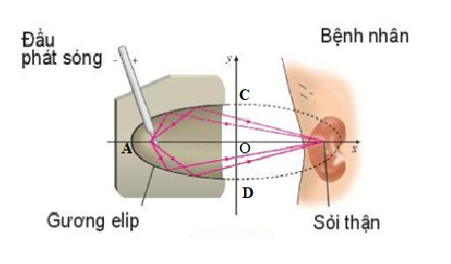

-Yêu cầu HS nên thêm các ứng dụng khác của elip trong thực tiễn cuộc sống (BTVN).

**c) Sản phẩm:** Câu trả lời của HS.

Khoảng cách từ đầu phát sóng của máy đến vị trí của sỏi thận cần tán là tiêu cự.

Ta có ****, nên tiêu cự là 2c = 36.

Vậy khoảng cách từ đầu phát sóng của máy đến vị trí của sỏi thận cần tán là 36 cm.

**d) Tổ chức thực hiện:**

*- Chuyển giao:* Giáo viên chia lớp làm 6 nhóm (mỗi nhóm 2 bàn), giao nhiệm vụ cho học sinh .

*- Thực hiện:*

+ Học sinh thảo luận theo nhóm thực hiện nhiệm vụ.

+ Giáo viên theo dõi, hỗ trợ , hướng dẫn khi cần thiết.

*- Báo cáo thảo luận*:

+ Giáo viên gọi một học sinh đại diện cho nhóm báo cáo kết quả nhiệm vụ.

+ HS trình bày cách vẽ hình elip theo các bước.

*- Đánh giá, nhận xét, tổng hợp*:

+ Giáo viên cho các HS còn lại nêu nhận xét, đánh giá.

+ Giáo viên nhận xét và chính xác hóa kiến thức.

|  |  |  |  |
| --- | --- | --- | --- |
| **Tiêu chí đánh giá HĐ của nhóm …** | | Có | Không |
| Hoạt động sôi nổi, tích cực | |  |  |
| Tất cả các thành viên đều tham gia thảo luận | |  |  |
| Nộp bài đúng thời gian | |  |  |
| Bài toán | Chuyển bài toán thực tế thành bài toán liên quan đến elip. |  |  |
| Chuyển bài toán thực tế thành bài toán liên quan đến elip. |  |  |
| Trả lời được khoảng cách từ vị trí đặt đầu sóng của máy đến vị trí của sỏi thận cần tán. |  |  |

**BÀI 6: HYPEBOL**

Môn học: Toán 10

Thời gian thực hiện: (số tiết: 3 Tiết , tiết 25 – 27)

**I. Mục tiêu**

**1. Về kiến thức:**

- Xác định được các yếu tố đặc trưng của hypebol (đỉnh, tiêu điểm, tiêu cự, độ dài trục, tâm sai, đường chuẩn, bán kính qua tiêu) khi biết phương trình chính tắc của Hypebol.

- Biết cách vẽ một hypebol khi biết các yếu tố đặc trưng.

- Giải quyết được một số vấn đề thực tiễn gắn với Hypebol (xác định quỹ đạo chuyển động của con tàu,...).

**2. Về năng lực:**

Năng lực tư duy và lập luận toán học.

Năng lực mô hình hoá toán học.

Năng lực giải quyết vấn đề toán học.

Năng lực giao tiếp toán học.

Năng lực sử dụng công cụ và phương tiện học toán.

|  |  |
| --- | --- |
| **Biểu hiện cụ thể của năng lực toán học thành phần**  **gắn với bài học** | **Năng lực toán học thành phần** |
| – Thông qua các quá trình tìm tòi giải quyết các vấn đề đã đưa ra. | Tư duy và lập luận toán học |
| – Trình bày, diễn đạt, thảo luận, tranh luận và sử dụng được một cách hợp lí ngôn ngữ toán học kết hợp với ngôn ngữ thông thường để biểu đạt các nội dung liên quan đến tính chất | Giao tiếp toán học. |
| – Vận dụng được kiến thức về hypebol vào giải quyết bài toán thực tiễn (ví dụ: bài toán tìm quỹ tích con tàu,...). | Mô hình hoá toán học, Giải quyết vấn đề toán học |
| - Máy tính cầm tay  - Điện thoại/laptop: tìm kiếm và trình bày các hình ảnh của đường hypebol trong cuộc sống  - Sử dụng phần mềm Geogabra để vẽ hypebol | Sử dụng công cụ và phương tiện học toán. |

**3. Về phẩm chất:** Chăm chỉ, trung thực, trách nhiệm

- Chăm học, chăm chỉ đọc sách giáo khoa, tài liệu và thực hiện các nhiệm vụ cá nhân, nhiệm vụ nhóm.

- Trung thực: Khách quan, công bằng, đánh giá chính xác bài làm của nhóm mình và nhóm bạn.

- Tự giác hoàn thành công việc mà bản thân được phân công, phối hợp với thành viên trong nhóm để hoàn thành nhiệm vụ.

**II. Thiết bị dạy học và học liệu**

**1. Thiết bị dạy học:** Kế hoạch bài dạy, phiếu học tập, phấn, thước kẻ, tivi, phần mềm Geogebra,

**2. Học liệu:** Học sinh hoàn thành phiếu học tập, bảng nhóm, máy tính,…

**III. Tiến trình dạy học**

|  |  |
| --- | --- |
| **Tiết** | **Các hoạt động** |
| 119 | Hoạt động 1: Khởi động.  Hoạt động 2: Hình thành kiến thức 1: Tính đối xứng, tiêu cự.  Hoạt động 3: Hình thành kiến thức 2: Hình chữ nhật cơ sở. |
| 120 | Hoạt động 4: Hình thành kiến thức 3: Tâm sai.  Hoạt động 5: Hình thành kiến thức 4: Bán kính qua tiêu.  Hoạt động 6: Luyện tập 1 |
| 121 | Hoạt động 7: Hình thành kiến thức 5: Đường chuẩn.  Hoạt động 8: Hình thành kiến thức 6: Cách vẽ hypebol. |
| 122 | Hoạt động 9: Luyện tập 2.  Hoạt động 10: Vận dụng. |

**1. HOẠT ĐỘNG 1: KHỞI ĐỘNG.**

**a/ Mục tiêu**: Tạo hứng thú cho học sinh, đáp ứng nhu cầu tìm hiểu khám phá kiến thức về hypebol ứng dụng trong khoa học, cuộc sống.

**b/ Nội dung:**

+ CH 1: Xem một số hình ảnh sau và liên tưởng tới hình ảnh của loại đường cong nào đã học?

|  |
| --- |
| C:\Users\NGUYEN DUY\Desktop\20A12068-tckt.vn-03.jpg C:\Users\NGUYEN DUY\Desktop\20A12068-tckt.vn-05.jpg  *Trung tâm Khoa học Saint Louis  Mỹ nhà thờ Brasília - Brazil*  C:\Users\NGUYEN DUY\Desktop\20A12068-tckt.vn-10.jpg C:\Users\NGUYEN DUY\Desktop\20A12068-tckt.vn-11.jpg  Tháp Tordano, Qatar Nhà ga nội địa sân bay Adnan Menderes, Thổ Nhĩ Kỳ |

+ Quỹ đạo bay của 1 con tàu vũ trụ phóng đi từ trái đất phụ thuộc vào vận tốc của tàu. Khi con tàu đạt vận tốc vũ trụ cấp 1 (xấp xỉ 7,9 km/s) thì nó trở thành vệ tinh của Trái Đất. Khi con tàu có vận tốc lớn hơn vận tốc vũ trụ cấp 2 thì (>11,2km/s) thì con tàu có quỹ đạo bay là một phần của hypebol.

CH 2: Vậy quỹ đạo bay dạng hypebol nói riêng, hay các hypebol nói chung có đặc điểm gì?

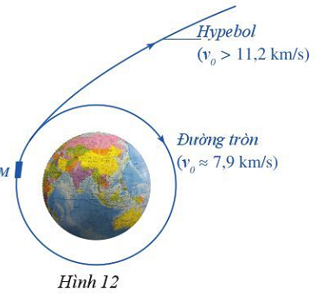

**c/ Sản phẩm**: Học sinh trả lời câu hỏi do gv đặt ra.

**d/ Tổ chức thực hiện:**

|  |  |
| --- | --- |
| **Chuyển giao nhiệm vụ** | - Cho học sinh xem hình ảnh một số kiến trúc và hình ảnh quỹ đạo con tàu .  - Yêu cầu hs trả lời câu hỏi |
| **Thực hiện**  **nhiệm vụ** | - Hs hoạt động cá nhân. |
| **Báo cáo kết quả** | - Hs trả lời câu hỏi |
| **Đánh giá, nhận xét, tổng hợp** | - Giáo viên nhận xét và ghi nhận học sinh có câu trả lời tốt sau đó kết luận và giới thiệu về bài học mới.  - Câu hỏi thứ 2 gv đặt ra nhằm kích thích sự tìm tòi khám phá của hs, chưa mong muốn hs trả lời được câu hỏi này. |

**2. HOẠT ĐỘNG 2: HÌNH THÀNH KIẾN THỨC 1: TÍNH ĐỐI XỨNG, TIÊU CỰ.**

**a) Mục tiêu:** Học sinh biết được tính đối xứng của hypebol, tìm được tiêu cự của một hypebol cho trước.

**b) Nội dung:**

BT 1: Trong mp tọa độ  xét hypebol  có phương trình chính tắc . 

a/ có cắt trục không?

b/  cắt trục  tại . Tìm tọa độ  và tính độ dài các đoạn thẳng 

c/ Tìm tọa độ tiêu điểm của .

BT 2: Trong mp tọa độ  xét hypebol  có phương trình chính tắc .

a/ Điểm nằm trên . Gọi  lần lượt là điểm đối xứng của  qua , , gốc tọa độ . Các điểm  có nằm trên không, tại sao?

b/ Dự đoán trục đối xứng, tâm đối xứng của ?

**c) Sản phẩm:**

Kết quả bài làm của học sinh trong bảng ghi của nhóm.

**d) Tổ chức thực hiện**

|  |  |
| --- | --- |
| **Chuyển giao nhiệm vụ** | -Chia lớp thành 4 nhóm  - GV giao nhiệm vụ: nhóm 1, 2 làm bt 1, nhóm 3, 4 làm bt 2. |
| **Thực hiện**  **nhiệm vụ** | - HS nhận nhiệm vụ, cử nhóm trưởng, thảo luận nhóm và ghi kết quả thảo luận vào bảng ghi của nhóm. |
| **Báo cáo kết quả** | - GV yêu cầu đại diện 2 nhóm trình bày 2 bài tập được giao. Các nhóm còn lại đối chiếu kết quả của nhóm mình và phản biện. |
| **Đánh giá, nhận xét, tổng hợp:** | - GV đánh giá, nhận xét thái độ làm việc của học sinh.  -Chuẩn hóa kiến thức:  + Đoạn là trục thực, độ dài là độ dài trục thực của  + Độ dài được gọi là tiêu cự của  +  nhận hai trục tọa độ làm hai trục đối xứng, nhận gốc tọa độ  làm tâm đối xứng. |

**HOẠT ĐỘNG 3: HÌNH THÀNH KIẾN THỨC 2 : HÌNH CHỮ NHẬT CƠ SỞ**

**Hoạt động 3.1: Hình thành kiến thức**

**a) Mục tiêu:** HS biết xác định hình chữ nhật cơ sở của hypebol, đường tiệm cận của hypebol.

**b)Nội dung:**

**+** Trong mp tọa độ  xét hypebol  có phương trình chính tắc , 

 cắt trục  tại các điểm . Hai điểm này được gọi là hai đỉnh của . Trên trục  ta lấy hai điểm . Vẽ qua hai đường song song với , vẽ qua hai đường song song với . Bốn đường đó tạo thành hình chữ nhật . Ta gọi đó là hình chữ nhật cơ sở của .

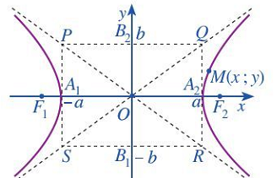

+ Bài toán 3: a/ Quan sát điểm nằm trên , chứng tỏ rằng  hoặc 

b/ Viết phương trình hai đường thẳng 

**c) Sản phẩm:**  + HS biết được khái niệm HCN cơ sở

+ Kết quả bài làm ghi trong vở cá nhân.

**d) Tổ chức thực hiện:**

|  |  |
| --- | --- |
| **Chuyển giao nhiệm vụ** | + GV trình chiếu khái niệm và hình vẽ minh họa .  + Yêu cầu hs thực hiện bài toán 3. |
| **Thực hiện nhiệm vụ** | + HS nghe, quan sát, nắm bắt khái niệm.  + HS hoạt động cá nhân, cặp đôi. |
| **Báo cáo kết quả** | + GV yêu cầu 2 hs lên bảng trình bày  + Các hs khác nhận xét kết quả bài làm của bạn. |
| **Đánh giá, nhận xét, tổng hợp** | **+** Nhận xét phần trình bày của học sinh.  + Chuẩn hóa kiến thức:  - HCN cơ sở có 4 đỉnh là .  - Mọi điểm của trừ hai đỉnh đều nằm ngoài HCN cơ sở của nó.  - Độ dài là độ dài trục ảo của .  - Hai đường thẳng  được gọi là hai đường tiệm cận của |

**Hoạt động 3.2: Luyện tập.**

**a) Mục tiêu:**

**b) Nội dung:**

Ví dụ 1:Trong mp tọa độ  cho hypebol : .

a/ Tìm tọa độ các đỉnh và độ dài các trục của  .

b/Tìm tọa độ các đỉnh của HCN cơ sở của  .

Ví dụ 2:Trong mp tọa độ  cho hypebol : .

a/ Viết phương trình hai đường tiệm cận của .

b/ Giả sử điểm nằm trên với  Tính khoảng cách  từ điểm đến đường thẳng có phương trình là  Có nhận xét gì về độ lớn của  khi điểm di động trên ngày càng xa gốc tọa độ, tức là khi  ngày càng lớn?

**c) Sản phẩm:**  Kết quả làm việc của nhóm, của cá nhân.

**d) Tổ chức thực hiện:**

|  |  |
| --- | --- |
| **Chuyển giao**  **nhiệm vụ** | + GV chia lớp thành 4 nhóm .  + Yêu cầu nhóm 1,2 làm VD1, nhóm 3,4 làm VD 2 |
| **Thực hiện nhiệm vụ** | + HS hoạt động nhóm |
| **Báo cáo kết quả** | + GV yêu cầu đại diện 2 nhóm lên bảng trình bày  + Các nhóm khác nhận xét kết quả bài làm của nhóm bạn. |
| **Đánh giá, nhận xét, tổng hợp** | **+** Nhận xét phần trình bày của học sinh.  + Chuẩn hóa kiến thức:  - Khi điểm di động trên  ngày càng xa gốc tọa độ thì khoảng cách ngày càng nhỏ, tức là ngày càng gần sát đường tiệm cận (Tuy nhiên >0 nên đường tiệm cận và không có điểm chung). |

**HOẠT ĐỘNG 4: HÌNH THÀNH KIẾN THỨC 3 : TÂM SAI CỦA HYPEBOL**

**a) Mục tiêu:** HS biết được khái niệm, cách tính tâm sai của hypebol. Biết sự tương tự giữa tâm sai của elip và hypebol.

**b)Nội dung:**

+ Câu hỏi 1: Nêu định nghĩa tâm sai của elip có phương trình 

+ Khái niệm tâm sai của hypebol

+ Câu hỏi 2: Ví dụ 3: Tìm tọa độ tiêu điểm, tiêu cự và tâm sai của hypebol có phương trình chính tắc là 

+ Câu hỏi 3: Luyện tập 2: Viết pt chính tắc của hypebol biết độ dài trục ảo bằng 6 và tâm sai bằng 

**c) Sản phẩm:**

+ Câu trả lời của học sinh

+ Khái niệm tâm sai của hypebol: Tỉ số giữa tiêu cự và độ dài trục thực của hypebol là tâm sai của hypebol, được kí hiệu là  Ta có 

Nhận xét: 

+ Ví dụ 3:  Ta có 

, tiêu cự bằng .

+ Luyện tập 2:







Vậy pt hypebol là: 

**d) Tổ chức thực hiện:**

|  |  |
| --- | --- |
| **Chuyển giao**  **nhiệm vụ** | - GV nêu câu hỏi số 1.  - Yêu cầu hs hđ cá nhân thực hiện ví dụ 3.  - Yêu cầu hs hđ cặp đôi khi thực hiện luyện tập 2 |
| **Thực hiện**  **nhiệm vụ** | - HS hđ cá nhân, nhớ lại khái niệm tâm sai của elip.  - HS nhận và thực hiện nhiệm vụ. |
| **Báo cáo**  **kết quả** | - Đại diện 1 hs trả lời câu hỏi 1.  - Đại diện 1 hs đứng tại chỗ trả lời câu hỏi 2.  - Đại diện 1 hs lên bảng trình bày phần luyện tập 2.  - Các hs khác nhận xét, đóng góp ý kiến. |
| **Đánh giá,**  **nhận xét,**  **tổng hợp** | - GV nhận xét câu trả lời số 1. Nêu sự tương tự giữa elip và hypebol.  - Chuẩn hóa kiến thức về tâm sai.  - Nhận xét, đánh giá thái độ học tập và bài làm của học sinh thông qua thực hiện ví dụ 3 và luyện tập 2 |

**HOẠT ĐỘNG 5 : HÌNH THÀNH KIẾN THỨC 4 : BÁN KÍNH QUA TIÊU**

**a) Mục tiêu:** Hs biết được khái niệm, biết tính chất , biết tính độ dài bán kính qua tiêu,biết sử dụng công thức tính độ dài bán kính qua tiêu để viết phương trình hypebol.

**b)Nội dung:**

- Trải nghiệm:

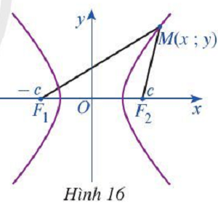

Câu hỏi 1: Với mỗi điểm thuộc hypebol, chứng minh rằng:

a/ 

b/ 

c/ 

- Hình thành kiến thức mới:

+ Câu hỏi 2: Với mỗi điểm thuộc hypebol, từ hai đẳng thức  và , chứng minh : 

+ Công thức tính độ dài bán kính qua tiêu.

- Củng cố kiến thức:

Ví dụ 4: Cho hypebol có pt chính tắc:  Giả sử điểm thuộc hypebol có hoành độ bằng 12. Tính độ dài bán kính qua tiêu điểm của điểm 

- Luyện tập 3: Cho hypebol có phương trình  Giả sử điểm thuộc hypebol có hoành độ bằng 15. Tính độ dài bán kính qua tiêu điểm của điểm 

**c) Sản phẩm:**

- Câu trả lời, kết quả bài làm của học sinh.

+ Câu hỏi 1: 



+ Câu hỏi 2:

- HS biết được công thức tính bán kính qua tiêu:



- Ví dụ 4: Học sinh trình bày lời giải đúng đáp án SGK.

- Luyện tập 3: Học sinh giải được đáp án đúng.

**d) Tổ chức thực hiện:**

|  |  |
| --- | --- |
| **Chuyển giao**  **nhiệm vụ** | - Chia lớp thành 4 nhóm.  - Chiếu hình 16 trên màn hình tivi, yêu cầu hs quan sát hình và tìm câu trả lời cho câu hỏi 1 (hoạt động cá nhân).  - Ở câu hỏi 2, giao nhiệm vụ cho các nhóm .  - Ví dụ 4 và luyện tập 3: hs thực hiện hđ cá nhân, cặp đôi. |
| **Thực hiện**  **nhiệm vụ** | - HS thực hiện nhiệm vụ theo yêu cầu. |
| **Báo cáo**  **kết quả** | - Đại diện hs trả lời.  - Đại diện hs lên trình bày trên bảng phần luyện tập 3. |
| **Đánh giá,**  **nhận xét,**  **tổng hợp** | - GV nhận xét, đánh giá thái độ, kết quả học tập của hs.  - Chuẩn hóa kiến thức công thức tính bán kính qua tiêu: |

**HOẠT ĐỘNG 6 : LUYỆN TẬP 1**

**a) Mục tiêu:** HS rèn luyện kĩ năng giải các bài toán liên quan đến kiến thức về tâm sai, bán kính qua tiêu,...

**b) Nội dung:**

+) GV tổ chức cho HS thực hiện trả lời nhanh các câu hỏi trắc nghiệm.

|  |
| --- |
| **Phiếu học tập**   1. Tâm sai của Hyperbol  bằng :   **A.**  **B.**  **C.**  **D.**   1. Hypebol  có   **A.** Hai đỉnh ,  và tâm sai .  **B.** Hai đường tiệm cận  và tâm sai .  **C.** Hai đường tiệm cận  và tâm sai .  **D.** Hai tiêu điểm ,  và tâm sai .   1. Hypebol có tâm sai  và đi qua điểm  có phương trình chính tắc là:   **A.**  **B.**  **C.**  **D.**   1. Viết phương trình chính tắc của Hypebol, biết giá trị tuyệt đối hiệu các bán kính qua tiêu điểm của điểm  bất kỳ trên hypebol là , tiêu cự bằng .   **A.**  hoặc  **B.**  **C.**  **D.**   1. Hyperbol  có 2 đường tiệm cận vuông góc nhau thì có tâm sai bằng bao nhiêu ?   **A.**  **B.**  **C.**  **D.** |

**c) Sản phẩm:**

**Câu 1 : Chọn A.**

**Ta có :** 

**Câu 2 :** **Chọn C.**

Ta có : 

Tọa độ đỉnh , , tâm sai , hai tiêu điểm  và , hai đường tiệm cận .

**Câu 3 : Chọn A.**

Ta có :  Phương trình 

**Câu 4 : Chọn A.**

Ta có :  Phương trình .

**Câu5 : Chọn C.**

Gọi . Tiệm cận của  là  và .

.

Ta có : . Tâm sai 

**d)Tổ chức thực hiện:**

|  |  |
| --- | --- |
| **Chuyển giao**  **nhiệm vụ** | * GV chuyển giao bài tập cho HS.   hs thực hiện hđ cá nhân, cặp đôi. |
| **Thực hiện**  **nhiệm vụ** | - HS thực hiện nhiệm vụ theo yêu cầu.  - GV quan sát học sinh làm việc, nhắc nhở học sinh không tích cực, giải đáp nếu các em có thắc mắc. |
| **Báo cáo**  **kết quả** | - Đại diện hs trả lời.  - Các HS khác quan sát lời giải, so sánh với lời giải của mình, cho ý kiến. |
| **Đánh giá,**  **nhận xét,**  **tổng hợp** | - GV nhận xét, đánh giá thái độ, kết quả học tập của hs. |

**HOẠT ĐỘNG 6: HÌNH THÀNH KIẾN THỨC 5 : ĐƯỜNG CHUẨN**

**a) Mục tiêu: biết được công thức tính đường chuẩn, ý nghĩa của công thức**

**b)Nội dung: :** Cho hypebol  có phương trình chính tắc  với 

Xét đường thẳng 

Với mỗi điểm  *(Hình 17),* tính:

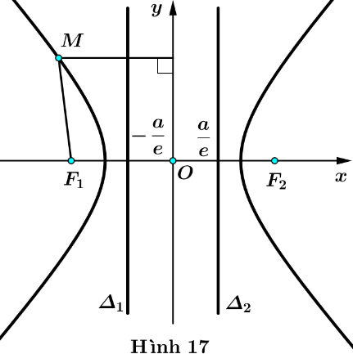

a) Khoảng cách  từ điểm  đến đường thẳng .

b) Tỉ số 

**c) Sản phẩm:**kết quả bài làm của học sinh

**d) Tổ chức thực hiện:**

|  |  |
| --- | --- |
| **Chuyển giao nhiệm vụ** | -Chia lớp thành 4 nhóm  - GV giao nhiệm vụ: nhóm 1, 2 làm câu a, nhóm 3, 4 làm câu b |
| **Thực hiện**  **nhiệm vụ** | - HS nhận nhiệm vụ, cử nhóm trưởng, thảo luận nhóm và ghi kết quả thảo luận vào bảng ghi của nhóm. |
| **Báo cáo kết quả** | - GV yêu cầu đại diện 2 nhóm trình bày 2 bài tập được giao. Các nhóm còn lại đối chiếu kết quả của nhóm mình và phản biện. |
| **Đánh giá, nhận xét, tổng hợp:** | - GV đánh giá, nhận xét thái độ làm việc của học sinh.  -Chuẩn hóa kiến thức:  Để tính khoảng cách và tỉ số nói trên ta làm như sau:  Ta viết lại phương trình đường thẳng  ở dạng  Với mỗi điểm  thuộc hypebol, ta có:    Vậy  ***Nhận xét***: Ta xét đường thẳng  Bằng cách lập luận tương tự như trên, với mỗi điểm , ta có  Đường thẳng  gọi là đường chuẩn ứng với tiêu điẻm  Đường thẳng  gọi là đường chuẩn ứng với tiêu điểm  **Chú ý**: Tỉ số của khoảng cách từ một điểm bất kì thuộc hypebol đến tiêu điểm và khoảng cách từ điểm đó đến đường chuẩn tương ứng luôn bằng tâm sai của hypebol. |

**HOẠT ĐỘNG 7: HÌNH THÀNH KIẾN THỨC 6 : CÁCH VẼ HYPEBOL**

**a) Mục tiêu: biết cách vẽ hypebol**

**b)Nội dung:** Vẽ hypebol .

Để vẽ hypebol , ta có thể làm như sau:

Ta thấy .  có các đỉnh là .

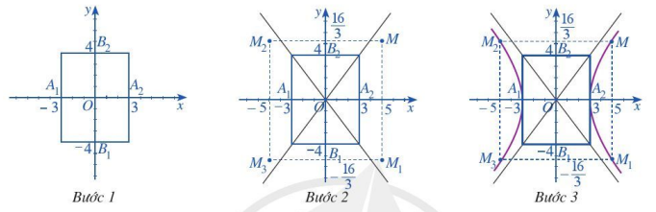

Bước 1. Vẽ hình chữ nhật cơ sở có bốn cạnh thuộc bốn đường thẳng 

Bước 2. Vẽ hai đường chéo của hình chữ nhật cơ sở.

Tìm một số điểm cụ thể thuộc hypebol, chẳng hạn ta thấy điểm  thuộc .Do đó các điểm  thuộc .

Bước 3. Vẽ đường hypebol bên ngoài hình chữ nhật cơ sở, nhánh bên trái tiếp xúc với cạnh của hình chữ nhật cơ sở tại điểm  và đi qua ;nhánh bên phải tiếp xúc với cạnh của hình chữ nhật cơ sở tại điểm  và đi qua . Vẽ các điểm thuộc hypebol càng xa gốc tọa độ thì càng sát với đường tiệm cận. Hypebol nhận gốc tọa đô là tâm đối xứng và hai trục tọa độ là hai trục đối xứng.

***Nhận xét***: Để vẽ hypebol , ta có thể làm như sau:

* Vẽ bốn đường thẳng  và xác định hình chữ nhật cơ sở  của hypebol.
* Vẽ hai đường tiệm cận  của hypebol,
* Vẽ từng nhánh của hypebol ở phía ngoài hình chữ nhật cơ sở, sao cho

Tiếp xúc với cạnh của hình chữ nhật cơ sở tại đỉnh của hypebol và đi qua

những điểm cụ thể đã chọn, đồng thời nhận  làm hai đường tiệm cận.

**c) Sản phẩm:**kết quả bài làm của học sinh

**d) Tổ chức thực hiện:**

|  |  |
| --- | --- |
| **Chuyển giao**  **nhiệm vụ** | Cả lớp vẽ |
| **Thực hiện**  **nhiệm vụ** | Học sinh nhận nhiệm vụ và thực hiện |
| **Báo cáo**  **kết quả** | Gọi học sinh lên bảng vẽ |
| **Đánh giá,**  **nhận xét,**  **tổng hợp** | **Gv nhận xét bài làm của học sinh** |

**HOẠT ĐỘNG 8: LUYỆN TẬP**

**a) Mục tiêu: học sinh nhân biết, làm được các bài tập đơn giản về hypebol**

**b)Nội dung:**

1. Viết phương trình chính tắc của hpebol, biết:
2. Tiêu điểm là  và đỉnh là .
3. Đỉnh là  và tiêu cự bằng 10.
4. Tiêu điểm  và phương trình một đường tiệm cận là 
5. Trong mặt phẳng tọa độ , cho hypebol có phương trình chính tắc .
6. Xác định tọa độ các đỉnh, tiêu điểm, tiêu cự, độ dài trục thực của hypebol.
7. Xác định phương trình các đường tiệm cận của hypebol và vẽ hypebol trên.
8. Trong mặt phẳng tọa độ , cho hypebol có phương trình chính tắc là .

Chứng minh rằng hai đường tiệm cận của hypebol vuông góc với nhau.

1. Trong mặt phẳng tọa độ , cho hypebol . Lập phương trình chính tắc của elip , biết rằng  có các tiêu điểm là các tiêu điểm của  và các đỉnh của hình chữ nhật cơ sở của  đều nằm trên .

**c) Sản phẩm: *bài làm của học sinh***

**d) Tổ chức thực hiện:**

|  |  |
| --- | --- |
| **Chuyển giao**  **nhiệm vụ** | Chia nhóm học sinh và phân công nhiệm vụ giải bài 1 |
| **Thực hiện**  **nhiệm vụ** | Học sinh làm bài 1 |
| **Báo cáo**  **kết quả** | Gọi học sinh lên bảng trình bày |
| **Đánh giá,**  **nhận xét,**  **tổng hợp** | **Gv nhận xét** |

**HOẠT ĐỘNG 9: VẬN DỤNG**

**a) Mục tiêu: vận dụng lý thuyết về hypebol làm các bài tập thực tế**

**b)Nội dung:**

**Bài 5:**Dọc theo bờ biển, người ta thiết lập hệ thống định vị vô tuyến dẫn đường tầm xa để truyền tín hiệu cho máy bay hoặc tàu thủy hoạt động trên biển. Trong hệ thống đó có hai đài vô tuyên đặt lần lượt tại địa điểm  và địa điểm , khoảng cách  km *(hình 18)*. Giả sử có một con tàu chuyển động trên biển với quỹ đạo là hypebol nhận A và B là hai tiêu điểm.

Khi đang ở vị trí , máy thu tín hiệu trên con tàu chuyển đổi chênh lệch thời gian nhận các tín hiệu từ  và  thành hiệu khoảng cách . Giả sử thời gian con tàu nhận được tín hiệu từ  trước khi nhận được tín hiệu từ  là  s.Vận tốc di chuyển của tín hiệu là  m/s.

1. Lập phương trình hypebol mô tả quỹ đạo chuyển động của con tàu.
2. Chứng tỏ rằng tại mọi thời điểm trên quỹ đạo chuyển động thì thời gian con tàu nhận được tín hiệu từ  trước khi nhận được tín hiệu từ  luôn là  s.

**c) Sản phẩm: *bài làm của học sinh***

**d) Tổ chức thực hiện:**

|  |  |
| --- | --- |
| **Chuyển giao**  **nhiệm vụ** | Giao nhiệm vụ cho học sinh làm bài 5 |
| **Thực hiện**  **nhiệm vụ** | Học sinh làm bài |
| **Báo cáo**  **kết quả** | Gọi học sinh lên bảng |
| **Đánh giá,**  **nhận xét,**  **tổng hợp** | **Gv nhận xét** |

**IV. RÚT KINH NGHIỆM:**

………………………………………………………………………………………………………………………………………………………………………………………………………………………………………………………………………………………………………………………………

**Duyệt của tổ chuyên môn Duyệt của BGH**

**BÀI 7. PARABOL**

**Chuyên đề học tập môn: Toán lớp 10**

Thời gian thực hiện: 2 tiết ( Tiết 28 – 29)

**I. Mục tiêu**

**1. Về kiến thức**

- Nhận biết và xác định được các yếu tố đặc trưng của Parabol (đỉnh, tiêu điểm, tâm sai, đường chuẩn, bán kính qua tiêu) khi biết phương trình chính tắc của Parabol.

- Viết được phương trình chính tắc của Parabol.

- Vẽ được đường Parabol.

- Giải quyết được một số vấn đề thực tiễn gắn với Parabol.

**2. Về năng lực**

**Năng lực chung:**

- Năng lực tự học: HS nghiên cứu và hoàn thành một số nhiệm vụ học tập GV đưa ra.

- Năng lực giao tiếp và hợp tác: biết trao đổi, thảo luận.

**Năng lực đặc thù:**

- Năng lực giải quyết vấn đề toán học: Xác định được các yếu tố đặc trưng khi biết phương trình chính tắc của Parabol, viết được phương trình chính tắc của Parabol và giải quyết bài toán thực tiễn có liên quan.

- Năng lực mô hình hoá toán học: Giải quyết được các bài toán thực tế liên quan đến Parabol.

- Năng lực tư duy và lập luận toán học: Thực hiện được các thao tác phân tích, tổng hợp, khái quát hóa đi đến các kiến thức trọng tâm về Parabol như tính đối xứng, tâm sai, bán kính qua tiêu của một điểm.

- Năng lực sử dụng công cụ và phương tiện học toán: Sử dụng các công cụ vẽ hình để vẽ đường Parabol.

**3. Về phẩm chất**

- Chăm chỉ: Thực hiện đầy đủ các hoạt động học tập một cách tự giác, tích cực.

- Trung thực: Thật thà, thẳng thắn trong báo cáo kết quả hoạt động cá nhân và theo nhóm, trong đánh giá và tự đánh giá.

- Trách nhiệm: Hoàn thành đầy đủ, có chất lượng các nhiệm vụ học tập.

**II. Thiết bị dạy học và học liệu**

**1. Giáo viên**

**-** KHBD, SGK, SGV, SBT, 4 tờ giấy A0, 4 bút dạ.

**-** Dụng cụ vẽ hình: Thước thẳng.

**2. Học sinh**

- SGK, SBT, vở ghi, giấy nháp, thước thẳng, đọc trước bài mới.

**III. Tiến trình dạy học**

|  |  |
| --- | --- |
| **Tiết** | **Các hoạt động** |
| 125 | Hoạt động 1: Xác định vấn đề  Hoạt động 2: Hình thành kiến thức mới  *Hoạt động 2.1: Tính đối xứng của Parabol*  *Hoạt động 2.2: Tâm sai của Parabol. Bán kính qua tiêu của một điểm (HĐ2 và VD1)* |
| 126 | *Hoạt động 2.2: Tâm sai của Parabol. Bán kính qua tiêu của một điểm (LT1)*  *Hoạt động 2.3: Cách vẽ đường Parabol* |
| 127 | Hoạt động 3: Luyện tập.  Hoạt động 4: Vận dụng. |

**1. HOẠT ĐỘNG 1: XÁC ĐỊNH VẤN ĐỀ**

**a) Mục tiêu:**

- Giúp HS định hướng được nội dung chính của bài học là tìm hiểu thêm những yếu tố đặc trưng của Parabol.

- Kích thích tính tò mò, mong muốn tìm hiểu bài mới của HS.

**b) Nội dung:** HS nhận biết được hình ảnh có hình dạng đường Parabol trong thực tiễn và cách tạo ra nó.

**c) Sản phẩm:** Hình ảnh trong thực tiễn có dạng đường Parabol.

**d) Tổ chức thực hiện:**

**Bước 1: Chuyển giao nhiệm vụ:**

- GV yêu cầu học sinh nêu một số hình ảnh trong thực tiễn có dạng Parabol.

- GV giới thiệu hình ảnh đài thiên văn vô tuyến: “Các đĩa vệ tinh thường được làm ở dạng paraboloid, tức là hình dạng được tạo ra bằng cách quay parabol xung quanh trục của nó để sử dụng tính chất phản xạ của parabol. Tính chất đó là: Tín hiệu đi trực tiếp đến đĩa vệ tinh theo những tia song song với trục đối xứng của parabol, sau khi phản xạ tại parabol, sẽ đi qua tiêu điểm của parabol. Người ta đặt máy thu tín hiệu tại tiêu điểm của parabol và dẫn tín hiệu thu được từ máy thu về trung tâm giải mã.” Từ đó, GV đặt ra câu hỏi: “Làm thế nào để thiết kế được đĩa vệ tinh sao cho tín hiệu thu được là tốt nhất?”

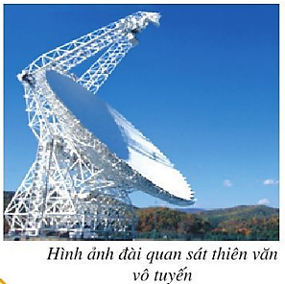

**Bước 2: Thực hiện nhiệm vụ:** HS nêu một số hình ảnh trong thực tiễn có dạng Parabol .

**Bước 3: Báo cáo, thảo luận:** GV gọi một vài HS trả lời trước lớp, các HS khác bổ sung.

**Bước 4: Kết luận, nhận định:** GV đánh giá kết quả của HS, chuẩn hóa câu trả lời và dẫn dắt vào bài mới.

- *Một số hình ảnh trong thực tiễn có dạng Parabol:*

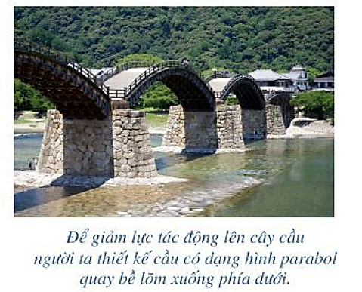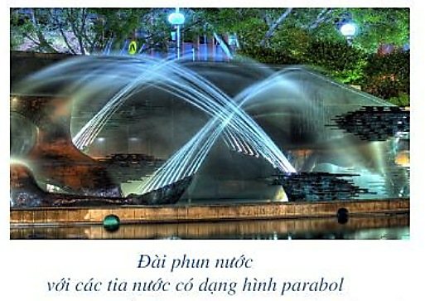

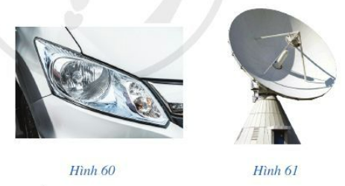

*Đèn pha Chảo vệ tinh*

(Hình ảnh lấy trong SGK Cánh diểu 10 trang 98, 101)

- *Dẫn dắt vào bài mới:* Ở sách giáo khoa Toán 10 chương VII, chúng ta đã học về ba đường conic, trong đó có đường parabol. Trong bài học này, chúng ta sẽ tìm hiểu thêm những yếu tố đặc trưng của parabol.

**2. HOẠT ĐỘNG 2:** **HÌNH THÀNH KIẾN THỨC**

**Hoạt động 2.1: TÍNH CHẤT ĐỐI XỨNG CỦA PARABOL**

**a) Mục tiêu:** HS xác định được tọa độ tiêu điểm, viết được phương trình đường chuẩn của Parabol, nhận biết được tính đối xứng, tham số tiêu của Parabol.

**b) Nội dung:** HS thực hiện HĐ1 (trang 57), thực hiện theo yêu cầu của GV.

**c) Sản phẩm:** Kết quả HĐ1 và tính đối xứng của Parabol.

**d) Tổ chức thực hiện:**

**Bước 1: Chuyển giao nhiệm vụ:**

- GV yêu cầu HS theo dõi và hoàn thành HĐ1 (trang 57).

- GV yêu cầu HS đọc khung kiến thức trọng tâm về tính đối xứng của Parabol.

**Bước 2: Thực hiện nhiệm vụ:**

- HS theo dõi SGK, chú ý nghe, hiểu, thảo luận, trao đổi và hoàn thành các yêu cầu.

- GV quan sát và trợ giúp HS.

**Bước 3: Báo cáo, thảo luận:**

- GV chỉ định HS lên bảng làm HĐ1, HS khác theo dõi, nhận xét.

**Bước 4: Kết luận, nhận định:**

- GV nhận xét thái độ làm việc, phương án trả lời của học sinh.

- GV chốt kiến thức:

*Lời giải HĐ1:*

a) Toạ độ tiêu điểm *F* của parabol (P) là .

b) Toạ độ điểm *H* là . Phương trình đường chuẩn của Parabol là .

c) *M1* là điểm đối xứng của *M* qua trục *Ox* thì *M1* có toạ độ là .

Ta có . Vậy *M1* cũng nằm trên Parabol (*P*).

**Kết luận:**

Trong mặt phẳng toạ độ , cho parabol  có phương trình chính tắc là . Khi đó, ta có:

* Parabol  nằm về bên phải của trục tung.
* Trục *Ox* là trục đối xứng của parabol .
* Parabol  cắt trục *Ox* tại điểm  và đó cũng là điểm duy nhất của trục *Oy*  thuộc . Gốc toạ độ  được gọi là đỉnh của parabol .
* Khoảng cách  được gọi là *tham số tiêu* của parabol .

**Hoạt động 2.2. TÂM SAI CỦA PARABOL. BÁN KÍNH QUA TIÊU CỦA MỘT ĐIỂM**

**a) Mục tiêu:** HS nhận biết và xác định được tâm sai của Parabol, bán kính qua tiêu của một điểm.

**b) Nội dung:** HS theo dõi SGK, thực hiện HĐ2 (trang 58), đọc khung kiến thức trọng tâm và VD1 (trang 58) theo hướng dẫn của GV.

**c) Sản phẩm:** Kết quả HĐ2 và khái niệm tâm sai tâm sai của Parabol, bán kính qua tiêu của một điểm.

**d) Tổ chức thực hiện:**

*- Chuyển giao:*

* GV yêu cầu HS hoàn thành HĐ2 (trang 58) .
* GV yêu cầu HS đọc khung kiến thức trọng tâm và hướng dẫn thực hiện VD1 (trang 58).

*- Thực hiện:* HS thảo luận hoàn thành HĐ2, thực hiện các hoạt động khác dưới sự hướng dẫn của GV.

*- Báo cáo, thảo luận:* HS lên bảng làm bài, HS dưới lớp theo dõi, nhận xét.

*- Kết luận, nhận định:*

* GV nhận xét thái độ làm việc, phương án trả lời của học sinh, ghi nhận và tuyên dương học sinh có câu trả lời tốt nhất.
* GV chuẩn hóa lời giải và chốt kiến thức:

*Lời giải HĐ2:*

a) Khoảng cách *MF* từ điểm *M* đến tiêu điểm *F* bằng khoảng cách *MK* từ điểm *M* đến đường chuẩn Δ.

b) Ta có phương trình .

Khoảng cách *MK* từ điểm *M* đến đường chuẩn Δ là: (với ).

Vậy .

**Kết luận:**

Trong mặt phẳng toạ độ , cho parabol  có phương trình chính tắc là . Khi đó:

* Với parabol , ta luôn có , ở đó  là tâm sai của parabol (tức là tỉ số của khoảng cách từ điểm  đến tiêu điểm  và khoảng cách từ điểm  đến đường chuẩn  ).
* Với mỗi điểm  thuộc parabol , đoạn thẳng *MF* được gọi là *bán kính qua tiêu* của điểm . Ta có độ dài đoạn thẳng .

***Lời giải ví dụ (Sách chuyên đề học tập trang 58)***

a. PT đường chuẩn 

nên PT chính tắc của  là 

b. Tọa độ tiêu điểm 

c. Gọi hoành độ điểm  là  

nên tọa độ điểm  hoặc 

**Hoạt động 2.2. TÂM SAI CỦA PARABOL. BÁN KÍNH QUA TIÊU CỦA MỘT ĐIỂM**

**a) Mục tiêu:** HS lập được phương trình chính tắc của parabol khi biết phương trình đường chuẩn, xác định được tọa độ tiêu điểm và tọa độ một điểm khi biết bán kính qua tiêu của nó.

**b) Nội dung:** HS theo dõi, hoàn thành LT1 (trang 58).

**c) Sản phẩm:** Kết quả LT1.

**d) Tổ chức thực hiện:**

*- Chuyển giao:*

* GV yêu cầu HS thảo luận nhóm đôi hoàn thành LT1 (trang 58) .

*- Thực hiện:* HS thảo luận hoàn thành LT1 dưới sự hướng dẫn của GV.

*- Báo cáo, thảo luận:* HS lên bảng làm bài, HS dưới lớp theo dõi, nhận xét.

*- Kết luận, nhận định:*

* GV nhận xét thái độ làm việc, phương án trả lời của học sinh, ghi nhận và tuyên dương học sinh có câu trả lời tốt nhất.
* GV chuẩn hóa lời giải:

*Lời giải LT1:*

a) Gọi phương trình chính tắc của (P) là .

Theo đề bài, phương trình đường chuẩn của  là  

Vậy phương trình chính tắc của  là .

b) Toạ độ tiêu điểm của  là .

c) Gọi toạ độ của *M* là (; 

Vì khoảng cách từ  đến tiêu điểm bằng 6 nên



Vậy  hoặc .

**Hoạt động 2.3. CÁCH VẼ ĐƯỜNG PARABOL**

**a) Mục tiêu:** HS xác định được các bước vẽ đường Parabol.

**b) Nội dung:** HS theo dõi SGK, thực hiện HĐ3 (trang 58), từ đó rút ra nhận xét các bước vẽ đường Parabol và làm LT2 (trang 59).

**c) Sản phẩm:** Kết quả HĐ3, LT2 và các bước để vẽ đường Parabol.

**d) Tổ chức thực hiện:**

*- Chuyển giao:*

* GV yêu cầu HS đọc sách hoàn thành HĐ3 (trang 58) vào vở .
* Từ đó, GV yêu cầu HS nêu các bước vẽ đường Parabol.
* GV yêu cầu HS thực hiện LT2.

*- Thực hiện:* HS thảo luận hoàn thành HĐ3, LT2 và đọc nhận xét trang 59.

*- Báo cáo, thảo luận:* HS cùng bàn trao đổi bài và nhận xét chéo nhau. Đại diện một vài bàn nhận xét hình vẽ đường Parabol của các bạn.

*- Kết luận, nhận định:*

* GV nhận xét thái độ làm việc, phương án trả lời của học sinh, ghi nhận và tuyên dương học sinh có hình vẽ đẹp nhất, đúng nhất.
* GV chuẩn hóa lời giải và chốt kiến thức:

*Lời giải HĐ3 (Sách chuyên đề 10 trang 59)*

Bước 1. Lập bảng giá trị

|  |  |  |  |  |  |  |  |
| --- | --- | --- | --- | --- | --- | --- | --- |
| *x* | 0 | 0,25 | 0,25 | 1 | 1 | 2,25 | 2,25 |
| *y* | 0 | –1 | 1 | –2 | 2 | –3 | 3 |

Bước 2. Vẽ các điểm cụ thể mà hoành độ và tung độ được xác định như trong bảng giá trị.

Bước 3. Vẽ parabol bên phải trục *Oy*, đỉnh O, trục đối xứng là *Ox*, parabol đi qua các điểm được vẽ ở Bước 2.

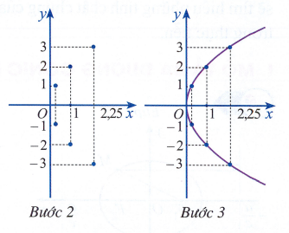

*Lời giải LT2 (trang 59)*

Parabol có tiêu điểm là 

Bước 1. Lập bảng giá trị

|  |  |  |  |  |  |  |  |
| --- | --- | --- | --- | --- | --- | --- | --- |
| *x* | 0 | 1 | 1 | 4 | 4 | 9 | 9 |
| *y* | 0 | –1 | 1 | –2 | 2 | –3 | 3 |

Bước 2. Vẽ các điểm cụ thể mà hoành độ và tung độ được xác định như trong bảng giá trị.

Bước 3. Vẽ parabol bên phải trục *Oy*, đỉnh O, trục đối xứng là *Ox*, parabol đi qua các điểm được vẽ ở Bước 2.

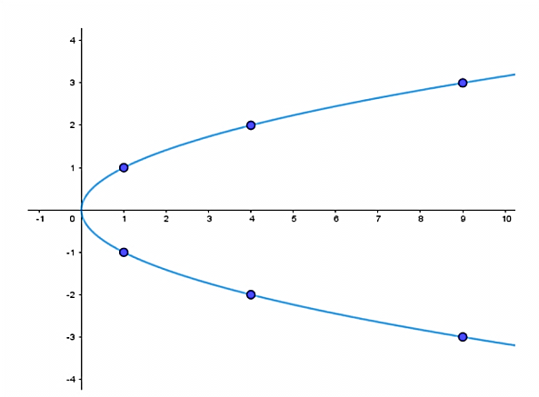

**Nhận xét:** Để vẽ parabol , ta có thể làm như sau:

* Xác định đỉnh và một số điểm cụ thể.
* Vẽ parabol đi qua những điểm cụ thể đã chọn, tiếp xúc với trục tung tại đỉnh  và nhận trục hoành làm trục đối xứng.

**3. HOẠT ĐỘNG 3: LUYỆN TẬP**

**a) Mục tiêu:** Học sinh củng cố lại kiến thức thông qua một số bài tập

- Xác định được các yếu tố đặc trưng của Parabol (đỉnh, tiêu điểm, đường chuẩn, bán kính qua tiêu) khi biết phương trình chính tắc của Parabol.

- Viết được phương trình chính tắc của Parabol.

- Vẽ được đường Parabol.

**b) Nội dung:** Học sinh làm các bài tập 1, bài tập 2 trang 59.

**c) Sản phẩm:** Đáp án, lời giải bài tập 1, bài tập 2 trang 59.

**d) Tổ chức thực hiện:**

*- Chuyển giao:*

*+* GV đưa ra dạng 1: Xác định các yếu tố đặc trưng của parabol, vẽ parabol

* Yêu cầu học sinh nêu các xác định đỉnh, tiêu điểm, đường chuẩn, bán kính qua tiêu; vẽ parabol.
* GV yêu cầu làm bài 2 trang 59 - Sách chuyên đề học tập Toán 10.

+ GV đưa ra dạng 2: Viết phương trình chính tắc của parabol (Khi biết tiêu điểm; Parabol đi qua một điểm và các yếu tố có liên quan)

* GV yêu cầu làm bài tập 1 trang 59 - Sách chuyên đề học tập Toán 10.

*- Thực hiện:* HS làm cá nhân ở dạng 1; làm nhóm đôi với dạng 2.

*- Báo cáo, thảo luận*: HS lên bảng làm bài, HS dưới lớp theo dõi, nhận xét.

*- Kết luận, nhận định:*

* GV nhận xét thái độ làm việc, phương án trả lời của học sinh, ghi nhận và tuyên dương học sinh có câu trả lời tốt nhất.
* GV chuẩn hóa lời giải:

**Bài tập 2/ trang 59 - Sách chuyên đề học tập Toán 10.**

*Lời giải*

a. 

Tiêu điểm ; Phương trình đường chuẩn 

b. Bảng giá trị

|  |  |  |  |  |  |
| --- | --- | --- | --- | --- | --- |
|  | 0 | 2 | 2 | 8 | 8 |
|  | 0 | 4 | -4 | 8 | -8 |

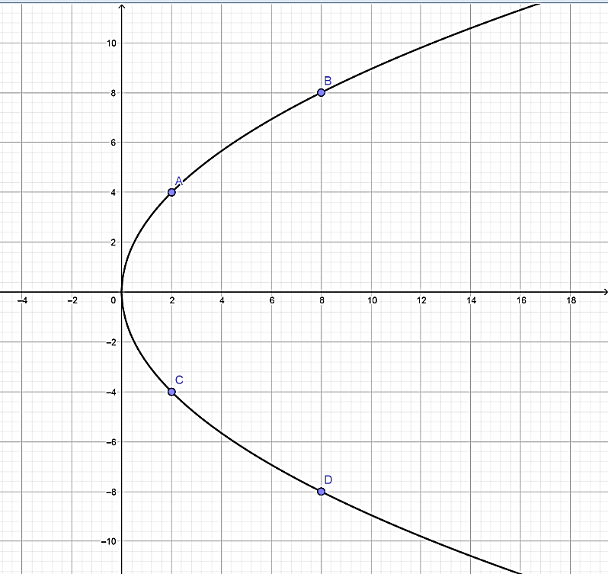

**Bài tập 1/Trang59 – Sách chuyên đề học tập Toán 10.**

*Lời giải*

a.  ⇒ 

PT chính tắc parabol là 

b.  ⇒ 

PT chính tắc parabol là 

c. Phương trình chính tắc của parabol 

Parabol đi qua điểm ⇒

PT chính tắc parabol là 

**4. HOẠT ĐỘNG 4: VẬN DỤNG**

**a) Mục tiêu:**

- Học sinh vận dụng kiến thức đã học để giải quyết bài toán thực tiễn.

- Đánh giá mức độ hiểu bài của học sinh

**b) Nội dung:**

**-** GV nêu tình huống thực tế ở bài tập 3 trang 59- Sách chuyên đề.

Với hệ thống câu hỏi gợi ý

*Câu 1:* Gắn vào hệ trục tọa độ, xác định phương trình Parabol tương ứng?

*Câu 2:* Tính độ dài các thanh thẳng đứng tương ứng?

Từ đó tính được tổng độ dài các thanh thẳng đứng.

- Kiểm tra mức độ hiểu bài của học sinh qua Phiếu học tập số 1.

**c) Sản phẩm:**

**-** Học sinh báo cáo đưa ra Đáp án, lời giải bài 3/ trang 59, sách chuyên đề học tập Toán 10.

-Kết quả học sinh làm Phiếu học tập số 1.

**d) Tổ chức thực hiện:**

*- Chuyển giao: +* Gv đưa ra tình huống thực tế ở bài 3 trang 59.

*- Thực hiện:*

*+* GV gợi ý các câu hỏi, Gv chia lớp thành 4 nhóm, HS thảo luận theo nhóm để đưa ra giải pháp

+ HS làm phiếu kiểm tra trắc nghiệm

*- Báo cáo, thảo luận:* Hs trình bày trên giấyrồi báo cáo.

*- Kết luận, nhận định:*

* 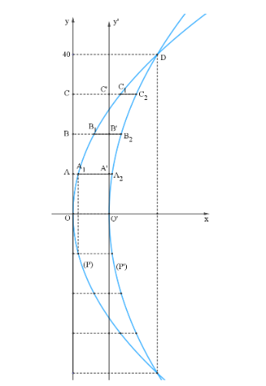GV nhận xét thái độ làm việc, phương án trả lời của học sinh, ghi nhận và tuyên dương học sinh có câu trả lời tốt nhất.
* GV chuẩn hóa lời giải:

*Lời giải bài 3 trang 59, sách chuyên đề học tập Toán 10:*

Ta chọn hai hệ trục toạ độ Oxy và O'xy' sao cho đỉnh của mỗi parabol trùng với O và O' (như hình vẽ, đơn vị trên các trục là mét).

Ta cần tính các đoạn Dễ thấy OO' = AA' = BB' = CC' = 9.

– Xét trong hệ trục toạ độ Giả sử parabol (P) có phương trình: 

Khi đó D có toạ độ  thuộc (P) nên Vậy phương trình của (P) là 

– Xét trong hệ trục toạ độ O'xy': Giả sử parabol (P') có phương trình: 

Khi đó D có toạ độ (12; 40) thuộc (P') nên 

Vậy phương trình của (P') là

– Tính các đoạn A1A2, B1B2, C1C2:

A1A2 



Tổng độ dài của các thanh giằng theo phương thẳng đứng là:





Vậy tổng độ dài của các thanh giằng theo phương thẳng đứng là mét.

Đáp án Phiếu học tập số 1

|  |  |  |  |  |  |  |  |  |  |  |
| --- | --- | --- | --- | --- | --- | --- | --- | --- | --- | --- |
| **Câu** | 1 | 2 | 3 | 4 | 5 | 6 | 7 | 8 | 9 | 10 |
| **Đáp án** | C | B | A | C | A | B | D | C | B | B |

**\* HƯỚNG DẪN VỀ NHÀ**

- Về nhà học thuộc các nội dung kiến thức trọng tâm trong bài.

- Làm các bài tập trong Phiếu học tập số 2; Lấy các ví dụ về Parabol trong thưc tế và ứng dụng của nó.

- Đọc trước bài **“Ba đường Conic”.**

**PHIẾU HỌC TẬP SỐ 1**

**(Thời gian làm bài 15 phút)**

**Câu 1.** Cho parabol  có phương trình chính tắc là , với . Khi đó khẳng định nào sau đây sai?

**A.** Tọa độ tiêu điểm . **B.** Phương trình đường chuẩn .

**C.** Trục đối xứng của parabol là trục . **D.** Parabol nằm về bên phải trục .

**Câu 2.** Cho parabol  có phương trình chính tắc là  với  và  với  . Biểu thức nào sau đây đúng?

**A.** . **B.** .

**C.** . **D.** .

**Câu 3.** . Viết phương trình chính tắc của Parabol biết đường chuẩn có phương trình 

**A.**  **B.**

**C.**  **D.** 

**Câu 4.** . Khoảng cách từ tiêu điểm đến đường chuẩn của parabol  là:

**A.**  **B. **

**C. ** **D.** 

**Câu 5.** .Lập phương trình chính tắc của parabol  biết một dây cung của  vuông góc với  có độ dài bằng  và khoảng cách từ đỉnh  của  đến dây cung này bằng .

**A.** **B. **

**C. ** **D. **

**Câu 6.** Trong mặt phẳng Oxy, lập phương trình chính tắc của parabol  biết  có khoảng cách từ đỉnh O đến đường chuẩn bằng 2.

**A. ** **B.** **C. ** **D.** 

**Câu 7.** Lập phương trình chính tắc của parabol  biết  qua điểm M với  và khoảng từ M đến tiêu điểm là .

**A.**  **B.**  **C.**  **D.** 

**Câu 8.** Parabol  có đường chuẩn là , khẳng định nào sau đây đúng ?

**A.** Tiêu điểm  **B.**

**C.** Đường chuẩn  **D.** Khoảng cách từ tiêu điểm đến đường chuẩn 

**Câu 9.** Cho parabol  và đường thẳng . Gọi  là giao điểm của  và . Tìm tung độ dương của điểm  sao cho  có diện tích bằng .

**A. **  **B.**  **C. **  **D.** 

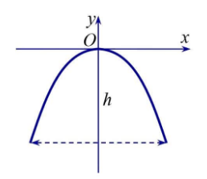**Câu 10.** Mốt chiếc cổng hình parabol có phương trình . Biết cổng có chiều rộng . Tính chiều cao của cổng

**A. **

**B. **

**C. **

**D. **

**PHIẾU HỌC TẬP SỐ 2**

**Bài 1.** Trong mặt phẳng Oxy, cho parabol có phương trình chính tắc 

a. Xác định tọa độ tiêu điểm và phương trình đường chuẩn của parabol.

b. Tìm tọa độ điểm M thuộc parabol biết bán kính qua tiêu của điểm M là 5

c. Vẽ parabol

**Bài 2.** Trong mặt phẳng Oxy, cho parabol có phương trình chính tắc 

a. Xác định tọa độ tiêu điểm và phương trình đường chuẩn của parabol.

b. Giả sử  là điểm thuộc parabol có hoành độ là 2. Tính bán kính qua tiêu của điểm .

c. Vẽ parabol

**Bài 3.** Trong mặt phẳng Oxy, cho parabol có phương trình chính tắc 

a. Xác định tọa độ tiêu điểm và phương trình đường chuẩn của parabol.

b. Tìm tọa độ điểm  thuộc parabol biết bán kính qua tiêu của điểm  là 4

c. Vẽ parabol.

**Bài 4.** Viết phương trình chính tắc của parabol trong mỗi trường hợp sau:

a. Khoảng cách từ tiêu điểm F đến đường thẳng Δ:  là 

b. Parabol chắn trên đường thẳng  một đoạn có độ dài bằng 4

**Bài 5.** Viết phương trình chính tắc của parabol trong mỗi trường hợp sau:

a. Tiêu điểm là 

b. Phương trình đường chuẩn 

c. Parabol đi qua điểm .

**Bài 6.** Viết phương trình chính tắc của parabol trong mỗi trường hợp sau:

a. Khoảng cách từ tiêu điểm đến đường thẳng Δ:  là 

b. Parabol chắn trên đường thẳng  một đoạn có độ dài bằng 4

Ngày ….tháng ….năm….

Ký duyệt

Ngày …….tháng …..…năm………

**BÀI 8: BA ĐƯỜNG CONIC_CTL**

Môn học/Hoạt động giáo dục: Toán; lớp:10

Thời gian thực hiện: (số tiết:03) (Tiết 30 – 32)

**I. Mục tiêu**

**1. Về kiến thức:**

- Mô tả được ba đường conic dựa trên tiêu điểm và đường chuẩn.

- Nhận biết được đường conic như là giao của mặt phẳng với mặt nón.

- Xác định được các yếu tố đặc trưng của đường conic (đỉnh, tiêu điểm, tiêu cự, độ dài trục, tâm sai, đường chuẩn, bán kính qua tiêu) khi biết phương trình chính tắc của đường conic đó.

- Biết được một số ứng dụng của ba đường conic trong thực tiễn. Giải quyết được một số vấn đề thực tiễn gắn với ba đường conic

**2. Năng lực**

- Năng lực giải quyết vấn đề toán học thể hiện qua việc: Mô tả được ba đường conic dựa trên tiêu điểm và đường chuẩn; Xác định được các yếu tố đặc trưng của đường conic

**-** Năng lực sử dụng công cụ, phương tiện học toán thể hiện qua việc: Nhận biết được đường conic như là giao của mặt phẳng với mặt nón

- Năng lực mô hình hoá toán học thể hiện qua việc: Biết được một số ứng dụng của ba đường conic trong thực tiễn. Giải quyết được một số vấn đề thực tiễn gắn với ba đường conic.

- Năng lực tự chủ và tự học, năng lực giao tiếp và hợp tác, năng lực giao tiếp toán học thể hiện qua việc:: Tiếp thu kiến thức trao đổi học hỏi bạn bè thông qua hoạt động nhóm; có thái độ tôn trọng, lắng nghe, có phản ứng tích cực trong giao tiếp. Xác định nhiệm vụ của nhóm, trách nhiệm của bản thân đưa ra ý kiến đóng góp hoàn thành nhiệm vụ của chủ đề. Học sinh nói và viết chính xác bằng ngôn ngữ Toán học

**3. Phẩm chất**

**Nhân ái:** Biết quan tâm,tôn trọng cảm thông, độ lượng và sẵn lòng giúp đỡ các bạn trong nhóm, trong tổ, trong lớp

**Chăm chỉ:** Đức tính chăm học, chăm làm, hăng say học hỏi và nhiệt tình tham gia công việc chung sẽ giúp các em rèn luyện, phát triển bản thân để đạt được những thành công lớn lao trong học tập như học mọi lúc mọi nơi, luôn dám nghĩ dám làm, dám đặt câu hỏi.

**Trung thực:** Nghiêm túc thực hiện các nhiệm vụ được giao

**Trách nhiệm:** HS tự kiểm soát đánh giá những quy định của nhóm, lớp để dần hình thành tinh thần trách nhiệm với cá nhân, với tập thể lớp, với gia đình và tiến tới với xã hội.

**II. THIẾT BỊ DẠY HỌC VÀ HỌC LIỆU**

**1. Giáo viên:**

Kế hoạch bài dạy, sách giáo khoa, phiếu học tập, phấn, thước kẻ, máy chiếu,

Video nhận biết được đường conic như là giao của mặt phẳng với mặt nón

**2. Học sinh:**

Sách giáo khoa, dụng cụ học tập, soạn câu hỏi theo yêu cầu của gv.

**III. TIẾN TRÌNH DẠY HỌC:**

|  |  |
| --- | --- |
| **Tiết** | **Các hoạt động** |
| 1 | Hoạt động 1: Khởi động  Hoạt động 2.1: Hình thành kiến thức 1  Mô tả 3 đường conic dựa trên tiêu điểm và đường chuẩn |
| 2 | Hoạt động 2.2: Hình thành kiến thức 2  Mô tả 3 đường conic dựa trên giao của mặt phẳng và mặt nón  Hoạt động 2.3: Hình thành kiến thức 3  Một số ứng dụng của 3 đường conic trong thực tiễn |
| 3 | Hoạt động 3: Luyện tập  Hoạt động khởi động: Nhắc lại lý thuyết cần thiết đủ để làm các bài tập  Hoạt động 3.1: Lập PTCT của đường conic khi biết hình chữ nhật cơ sở, Vẽ đường conic  Hoạt động 3.2: Xác định được các yếu tố đặc trưng của đường conic  Hoạt động 3.3: Xác định điểm nằm trên loại đường conic nào thông qua số e |
| 4 | Hoạt động 4: Vận dụng  Làm bài tập từ 5 đến 7 Trong SGK Tr 67 CĐHT Toán 10 |

**1. Hoạt động 1: Khởi động**

a) Mục tiêu: Tạo tâm thếhọc tập cho học sinh, giúp các em ý thứcđược nhiệm vụhọc tập, sựcần thiếtphải tìm hiểu về các vấn đề đã nêu ra, từ đó gây được hứng thú với việc học bài mới.Giúp học sinh hiểu biết được hình dạng 3 đường conic được vận dụng trong cuộc sống

b) Nội dung:

CH1: Các em nhìn vào những hình ảnh đã cho chỉ ra đường conic được sử dụng trong đó

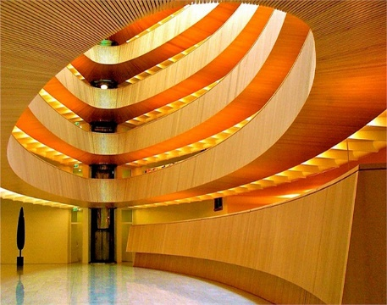 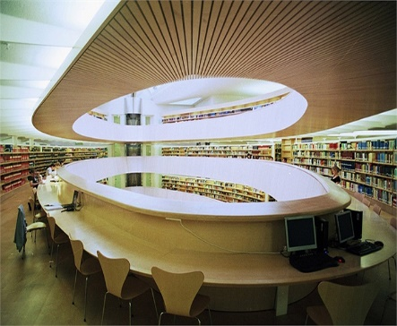

H1 H2 H 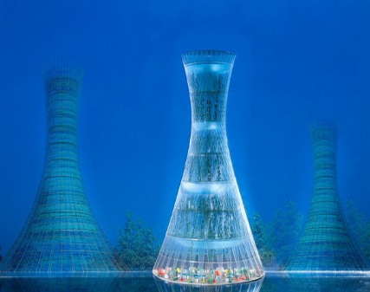 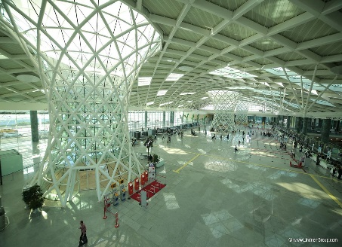 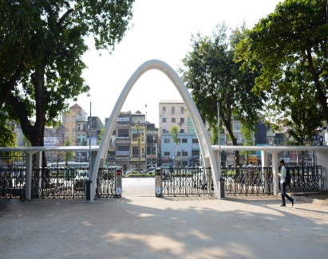 H4 H5 H6

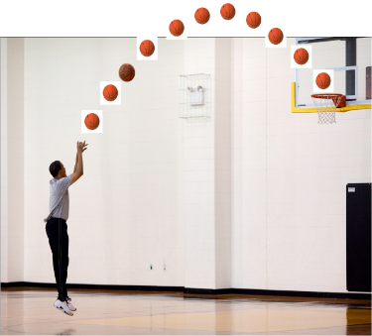

H7

CH2: (Hoạt động vận dụng, tìm tòi, mở rộng). Sau khi các em đã xem những hình ảnh đó các em tìm thêm những hình ảnh khác trong cuộc sống được sử dụng 3 đường conic. Các em tìm hiểu thêm lịch sử về các đường conic

c) Sản phẩm: Câu trả lời của học sinh

CH1: H1, H2, H3 là đường Elip. H4, H5 là đường Hypebol. H6, H7 là Parbol

CH2: HS tìm được những hình ảnh khác trong cuộc sống



         Apollonius (A-pô-lô-ni-ut)

Apollonius (khoảng 262 TCN - khoảng 190 TCN) là một nhà thiên văn và nhà toán học Hy Lạp cổ, nổi tiếng vì các tác phẩm liên quan đến các đường conic. Tên ông được đặt cho một miệng hố trên Mặt Trăng.Parabol đã được nghiên cứu từ khoảng 200 năm TCN bởi nhà toán học, nhà thiên văn học Apollonius. Ông là người đầu tiên đưa ra các thuật ngữ elip, hypebol, parabol và định nghĩa của chúng được sử dụng đến ngày nay. Parabol tiếng anh là parabola, là một đường conic (các đường conic gồm đường tròn, elip, parabol và hypebol) được tạo bởi giao của một hình nón và một mặt phẳng song song với đường sinh của hình đó. Một parabol cũng có thể được định nghĩa như một tập hợp các điểm trên mặt phẳng cách đều một điểm cho trước (gọi là tiêu điểm) và một đường thẳng cho trước (gọi là đường chuẩn).

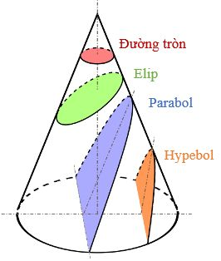

d) Tổ chức thực hiện:

-Chuyển giao nhiệm vụ qua các câu hỏi; GV trình chiếu hình ảnh cho hs theo dõi. Sau đó Gv yêu cầu hs làm việc theo nhóm 5 phút. Gv chia mỗi nhóm là một bàn. Sau đó GV gọi đại diện nhóm đứng tại chỗ trả lời

- Thực hiện: HS thảo luận theo nhóm thực hiện nhiệm vụ.GV theo dõi, hỗ trợ, hướng dẫn các nhóm.

- Báo cáo thảo luận: Nhóm nào có câu trả lời thì giơ tay, nhóm nào giơ tay trước thì trả lời trước.

- Đánh giá, nhận xét, tổng hợp: Gv nhận xét câu trả lời của các nhóm và chọn nhóm thắng cuộc.

Gv chốt kiến thức: Từ các hình ảnh trên các em thấy được trong cuộc sống có rất nhiều công trình, đồ vật… được sử dụng 3 đường conic. Và để tìm hiểu sâu hơn về chúng thì chúng ta đi tìm hiểu thêm thông qua nội dung bài học hôm nay

**2. Hoạt động 2: Hình thành kiến thức mới**

**Hoạt động 2.1:**

**HÌNH THÀNH KIẾN THỨC 1: MÔ TẢ 3 ĐƯỜNG CONIC DỰA TRÊN TIÊU ĐIỂM VÀ ĐƯỜNG CHUẨN**

a) Mục tiêu: Giúp hs xác định được 3 đường conic dựa trên tiêu điểm và đường chuẩn

b) Nội dung:

CH1: HS quan sát Hình 22a, 22b, 22c trong SGK Tr 60 CĐHT Toán 10 nêu tỉ số khoảng cách từ 1 điểm M nằm trên mỗi đường conic đến tiêu điểm của nó và khoảng cách từ M đến đường chuẩn tương ứng với tiêu điểm đó. Từ đó rút ra kiến thức trọng tâm

CH2: Áp dụng kiến thức vừa học các em làm ví dụ 1 trong sgk tr 61 CĐHT Toán 10

CH3: Áp dụng kiến thức vừa học các em làm ví dụ 2 trong sgk tr 61 CĐHT Toán 10

c) Sản phẩm:

CH1: Trong mặt phẳng cho điểm F cố dịnh và một đường thẳng △ cố định không đi qua F. Tập hợp các điểm M sao cho tỉ số  bằng một số dương e cho trước được gọi là đường conic.

Điểm F gọi là tiêu điểm, đường thẳng △ gọi là đường chuẩn tương ứng với F và e gọi là tâm sai của đường conic

Ta có thể chứng minh được rằng:

Nếu tâm sai e<1 thì đường conic nhận được là đường Elip

Nếu tâm sai e=1 thì đường conic nhận được là đường Parbol

Nếu tâm sai e>1 thì đường conic nhận được là đường Hypebol

CH2: Ví dụ 1 trong sgk tr 61 CĐHT Toán 10

CH3: Ví dụ 2 trong sgk tr 61 CĐHT Toán 10

d) Tổ chức thực hiện:

- Chuyển giao nhiệm vụ:

CH1: Gv yêu cầu hs làm việc cá nhân.

CH2: CH3: Gv yêu cầu HS làm việc theo nhóm 15 phút. Mỗi nhóm là một bàn

- Thực hiện: HS thảo luận theo và thực hiện nhiệm vụ.GV theo dõi, hỗ trợ, hướng dẫn hs

- Báo cáo thảo luận: CH1: HS trả lời thì giơ tay và Gv gọi hs khác nhận xét

CH2: CH3:HS thảo luận theo nhóm thực hiện nhiệm vụ.GV theo dõi, hỗ trợ, hướng dẫn các nhóm.

- Đánh giá, nhận xét, tổng hợp: Gv nhận xét câu trả lời của hs, của các nhóm và chọn hs trả lời đúng, nhóm thắng cuộc cho điểm động viên và khuyến khích các em. Gv chốt kiến thức: Gv nhấn mạnh kiến thức:

**Hoạt động 2.2:**

**HÌNH THÀNH KIẾN THỨC 2: II. MÔ TẢ BA ĐƯỜNG CONIC DỰA TRÊN GIAO CỦA MẶT PHẲNG VÀ MẶT NÓN:**

a)Mục tiêu: Phát biểu được mặt nón được tạo thành như nào; xác định được khi nào giao của mặt phẳng và mặt nón là đường tròn, elip, parabol hay hypebol.

b) Nội dung: Tìm hiểu khái niệm mặt tròn xoay; Xác định được giao của mặt phẳng và mặt nón.

Nhiệm vụ 1: Hình nón được tạo thành như nào?

Nhiệm vụ 2: Mặt tròn xoay được tạo thành khi nào?

Nhiệm vụ 3: Khi nào mặt phẳng giao với mặt nón là đường elip, parabol, hypebol?

Nhiệm vụ 4: Trả lời câu hỏi ví dụ 3 tr63

c) Sản phẩm:

- Khái niệm mặt tròn xoay: sgk trang 62

- Giao của mặt phẳng với mặt nón: sgk trang 62-63

d) Tổ chức thực hiện:

- Chuyển giao nhiệm vụ: GV nêu 4 câu hỏi trên, Hs theo dõi sgk kết hợp xem Video trên trang của sách cánh diều về nhận biết được đường conic như là giao của mặt phẳng với mặt nón gv trình chiếu để trả lời 4 câu hỏi trên, yêu cầu hs làm ra vở, làm việc cá nhân hoặc căp đôi

- Thực hiện: Học sinh làm việc cá nhân hoặc cặp đôi để trao đổi thực hiện các nhiệm vụ trên

- Báo cáo thảo luận: **:** Giáo viên gọi từng hs trả lời các nhiệm vụ, hs thảo luận và nhận xét.

- Đánh giá, nhận xét, tổng hợp: Gv nhận xét câu trả lời của hs, và khuyến khích các em. Gv chốt kiến thức: Gv nhấn mạnh kiến thức:

**Hoạt động 2.3:**

**HÌNH THÀNH KIẾN THỨC 3: MỘT SỐ ỨNG DỤNG CỦA BA ĐƯỜNG CONIC TRONG THỰC TIỄN**

a) Mục tiêu: Giới thiệu các ứng dụng của đường conic trong quang học, âm học, quỹ đạo của tàu vũ trụ.

b) Nội dung:

CH1: Nêu tính chất về phản xạ tia sáng của elip?Từ tính chất đó elip có ứng dụng gì trong quang học?

CH2: Nêu ứng dụng quang học của hypebol

CH3: Nêu tính chất về phản xạ tia sáng của parabol? Từ tính chất đó parabol có ứng dụng gì trong quang học và âm học.

CH4: Nêu ứng dụng của đường conic trong quỹ đạo của của tàu vũ trụ?

c) Sản phẩm:

CH1: Elip có tính chất quan trọng sau: Một tia sáng xuất phát từ một tiêu điểm của elip, sau khi phản xạ tại elip,thì sẽ đi qua tiêu điểm còn lại của elip.Từ tính chất đó elip có nhiều ứng dụng trong quang học, ví dụ chế tạo gương hình elip.

CH2: Gương hình hypebol được dùng trong kính thiên văn

CH3: Parabol có tính chất quan trong như sau: Toàn bộ tia sáng đi từ F, sau khi phản xạ tại parabol, sẽ truyền đi theo hướng song song với trục đối xứng của nó. Ngược lại một tia sáng song song với trục đối xứng của parabol, sau khi phản xạ tại parabol sẽ đi qua tiêu điểm của parabol.

Từ đó Parabol có nhiều ứng dụng trong quang học, âm học. Ví dụ như:

1. Chế tạo gương phía sau đèn trước xe hơi, giúp người lái xe nhìn xa hơn về phía trước.

2. Gương parabol khổng lồ dùng trong kính thiên văn thu thập ánh sáng từ những nơi xa xôi của vũ trụ, nơi có những nguồn phát ánh sáng vào trong không gian dưới dạng đèn pha.

3. Gương parabol khổng lồ dùng trong kính thiên văn thu thập tín hiệu từ những nơi xa xôi của vũ trụ, nơi có nguồn phát tín hiệu vào trong không gian dưới dạng sóng âm

CH4: Trong thiết lập quỹ đạo bay của các con tàu vũ trụ phóng từ Trái Đất, các nhà khoa học luôn chọn quỹ đạo bay là đường conic. Tốc độ của tàu vũ trụ tương ứng với quỹ đạo bay của tàu vũ trụ được thể hiện trong bảng SGK trang 66

d) Tổ chức thực hiện:

- Chuyển giao nhiệm vụ: GV giao câu hỏi trước hs chuẩn bị cá nhân ở nhà

- Thực hiện: Hs làm việc ở nhà

- Báo cáo thảo luận: Hs bốc thăm câu hỏi trả lời, Hs nhận xét. GV nhận xét cho điểm từng hs.

- Đánh giá, nhận xét, tổng hợp: Gv nhận xét câu trả lời của hs, và khuyến khích các em. Gv chốt kiến thức: Gv nhấn mạnh kiến thức:

**3. Hoạt động Luyện Tập**

**Hoạt động Khởi động : Tổng hợp các nội dung lí thuyết cần đủ để giải các bài tập từ 1 đến 4**

a) Mục tiêu: Tổng hợp lý thuyết cơ bản về các đường conic: PTCT; các yếu tố đặc trưng của đường conic; định nghĩa đường conic; Cách xác định loại đường conic thông qua số e.

b) Nội dung:

CH1: Nêu PTCT của Elip; Vẽ elip trên hệ trục 0xy; tọa độ tiêu điểm; tiêu cự; độ dài trục lớn, trục bé; tâm sai; đỉnh của HCN cơ sở.

CH 2: Nêu PTCT của Hypebol; Vẽ hypebol trên hệ trục 0xy; tọa độ tiêu điểm; tiêu cự; độ dài trục lớn, trục bé; tâm sai; đỉnh của HCN cơ sở.

CH 3: Nêu PTCT của Parabol; Vẽ Parabol trên hệ trục 0xy; tọa độ tiêu điểm; phương trình đường chuẩn; tâm sai của parabol.

CH 4: Nêu định nghĩa đường conic, nêu các xác định đường conic thông qua số e

c) Sản phẩm:

CH 1:

- Phương trình chính tắc của (E) có dạng: ( a> b > 0) Với 

- HCN cơ sở có 4 đỉnh : 

- Tọa độ tiêu điểm: 

- Tiêu cự: 

- Đoạn  là trục lớn; độ dài trục lớn 

- Đoạn  là trục bé ; độ dài trục bé 

- Tâm sai 

CH 2:

- Phương trình chính tắc của (E) có dạng: ( a>0; b > 0) Với 

- HCN cơ sở có 4 đỉnh : 

- Tọa độ tiêu điểm: 

- Tiêu cự: 

- Đoạn  là trục thực; độ dài trục thực 

- Đoạn Blà trục ảo ; độ dài trục ảo 

- Tâm sai 

CH3: PTCT của parabol  ( p > 0

- Tọa độ tiêu điểm  - Phương trình đường chuẩn 

-Tâm sai e = 1

CH4: Trong mặt phẳng cho điểm F cố định và đường thẳng  cố đinh, không đi qua F. Tập hợp điểm M sao cho tỉ số  bằng 1 số dương e cho trước, được gọi là đường conic.

-Nếu e < 1 thì đường conic nhận được là đường elip

-Nếu e =1 thì đường conic nhận được là đường parabol

-Nếu e>1 thì đường conic nhận được là đường hypebol

d) Tổ chức thực hiện:

- Chuyển giao nhiệm vụ: Gv giao câu hỏi trước, mỗi hs trả lời vào vở bài tập của mình. Mỗi tổ chuẩn bị trước 1 câu trả lời viết ra bảng phụ

- Thực hiện: Cá nhân làm việc tại nhà; nhóm thảo luận trước tiết học thống nhất nội dung trả lời ghi ra bảng phụ

- Báo cáo thảo luận: GV gọi hs bất kì kiểm tra miệng các thành viên của tổ được giao nhiệm vụ theo dõi chấm điểm

- Đánh giá, nhận xét, tổng hợp: Gv tư vấn, đánh giá sản phẩm và phần cho điểm của hs. GV chốt kiến thức.

**Hoạt động 3.1: Lập phương trình chính tắc của đường conic khi biết hình chữ nhật cơ sở, vẽ đường conic.**

a) Mục tiêu: Lập PTCT của đường conic khi biết hình chữ nhật cơ sở, Vẽ đường conic

b) Nội dung: Giải bài tập 1 sgk trang 66

c) Sản phẩm:

Bài 1a) Từ đỉnh A( -4; 3); B(4;3). Ta có a = 4; b=3. PTCT của Elip là 

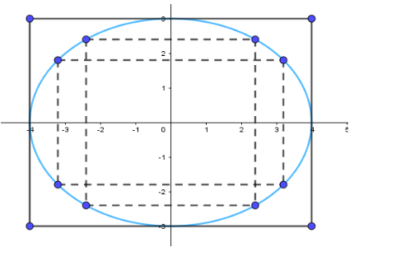

Bài 1b) Từ đỉnh A( -4; 3); B(4;3). Ta có a = 4; b=3. PTCT của hypebol là 

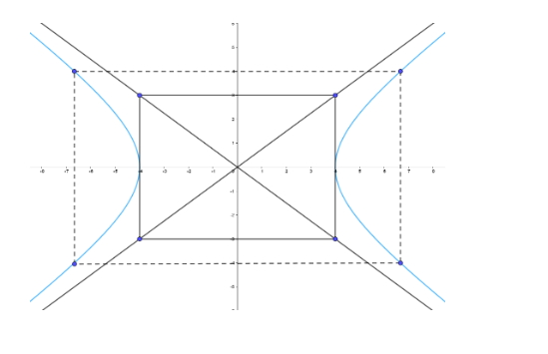

d) Tổ chức thực hiện:

- Chuyển giao nhiệm vụ: Hs làm bài tập trước ở nhà

- Thực hiện: Cá nhân làm việc ở nhà

- Báo cáo thảo luận: GV gọi 2 học sinh làm bài, gọi 2 hs nhận xét. Gv đánh giá cho điểm

- Đánh giá, nhận xét, tổng hợp: Gv tư vấn, đánh giá sản phẩm và chốt kiến thức.

**Hoạt động 3.2: Xác định được các yếu tố đặc trưng của đường conic**

a) Mục tiêu: Từ PTCT của đường conic xác định các yếu tố đặc trưng của các đường conic

b) Nội dung: Giải bài 2; 3 sgk trang 67

c) Sản phẩm:

Bài 2a) Phương trình  là đường Elip

Ta có 

- Tọa độ tiêu điểm: 

- Tiêu cự: 

- Đoạn  là trục lớn; độ dài trục lớn 

- Đoạn  là trục bé ; độ dài trục bé 

- Tâm sai 

Bài 2b) Phương trình  là đường Elip

Ta có 

- Tọa độ tiêu điểm: 

- Tiêu cự: 

- Đoạn  là trục thực; độ dài trục thực 

- Đoạn Blà trục ảo ; độ dài trục ảo 

- Tâm sai 

Bài 3: Từ phương trình parabol 

- Tọa độ tiêu điểm 

- Phương trình đường chuẩn 

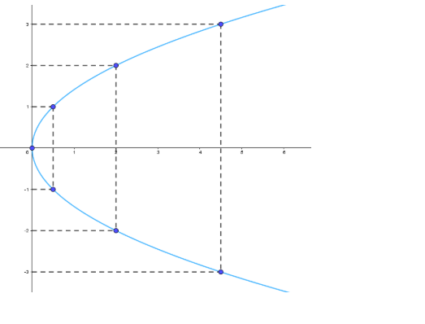

d) Tổ chức thực hiện:

- Chuyển giao nhiệm vụ: Hs làm bài tập trước ở nhà

- Thực hiện: Cá nhân làm việc ở nhà

- Báo cáo thảo luận: GV gọi 3 học sinh làm bài, gọi 3 hs nhận xét. Gv đánh giá cho điểm.

- Đánh giá, nhận xét, tổng hợp: Gv tư vấn, đánh giá sản phẩm và chốt kiến thức.

**Hoạt động 3.3: Xác định điểm nằm trên loại đường conic nào thông qua số e**

a) Mục tiêu: Xác định một điểm nằm trên loại đường conic nào

b) Nội dung: Giải bài tập 4 sgk trang 67

c) Sản phẩm:

Ta có: 

Vậy điểm A nằm trên Elip nhận điểm F là tiêu điểm và  là đường chuẩn ứng với tiêu điểm đó

Ta có: 

Vậy điểm B nằm trên Hypebol nhận điểm F là tiêu điểm và  là đường chuẩn ứng với tiêu điểm đó

Ta có : 

Vậy điểm C nằm trên Parabol nhận điểm F là tiêu điểm và  là đường chuẩn ứng với tiêu điểm đó

d) Tổ chức thực hiện:

- Chuyển giao nhiệm vụ: Hs làm bài tập trước ở nhà

- Thực hiện: Cá nhân làm việc ở nhà

- Báo cáo thảo luận: GV gọi 3 học sinh làm bài, gọi 3 hs nhận xét. Gv đánh giá cho điểm.

- Đánh giá, nhận xét, tổng hợp: Gv tư vấn, đánh giá sản phẩm và chốt kiến thức

**4. HOẠT ĐỘNG 4: VẬN DỤNG.**

1. Mục tiêu: Giải quyết được một số vấn đề thực tiễn gắn với ba đường conic
2. Nội dung: Vận dụng kiến thức về 3 đường conic giải quyết các bài toán 5, 6, 7 sgk tr 67. Mô tả cho bài toán và trình bày phương án giải quyết
3. Sản phẩm**:**

**Bài 5 trang 67 Chuyên đề Toán 10:**Vệ tinh nhân tạo đầu tiên được Liên Xô (cũ) phóng từ Trái Đất năm 1957. Quỹ đạo của vệ tinh đó là một đường elip nhận tâm Trái Đất là một tiêu điểm. Người ta đo được vệ tinh cách bề mặt Trái Đất gần nhất là 583 dặm và xa nhất là 1342 dặm (1 dặm xấp xỉ 1,609 km). Tìm tâm sai của quỹ đạo đó, biết bán kính của Trái Đất xấp xỉ 4000 dặm. (Nguồn: Sách giáo khoa Hình học 10, Ban Nâng cao, Nhà xuất bản Giảo dục Việt Nam, 2018)

**Lời giải:**

Chọn hệ trục toạ độ sao cho tâm Trái Đất trùng với tiêu điểm F1 của elip.

Khi đó elip có phương trình là



Theo đề bài, ta có: vệ tinh cách bề mặt Trái Đất gần nhất là 583 dặm và xa nhất là 1342 dặm, mà bán kính của Trái Đất xấp xỉ 4000 dặm nên vệ tinh cách tâm Trái Đất gần nhất là 583 + 4000 = 4583 dặm và xa nhất là 1342 + 4000 = 5342 dặm.

Giả sử vệ tinh có toạ độ là M(x; y).

Khi đó khoảng cách từ vệ tinh đến tâm Trái Đất là: MF1 = 

Vì –a ≤ x ≤ a nên a – c ≤ MF1 ≤ a + c.

Vậy khoảng cách nhỏ nhất và lớn nhất từ vệ tinh đến tâm Trái Đất lần lượt là a – c và a + c.

Ta có 

Vậy tâm sai của quỹ đạo này xấp xỉ 0,076.

**Bài 6 trang 67 Chuyên đề Toán 10:**Sao Diêm Vương chuyển động xung quanh Mặt Trời theo quỹ đạo là một đường elip có một trong hai tiêu điểm là tâm của Mặt Trời. Biết elip này có bán trục lớn a ≈ 5,906 . 106 km và tâm sai e ≈ 0,249. (Nguồn: https://vi.wikipedia.org)

Tìm khoảng cách nhỏ nhất (gần đúng) giữa Sao Diêm Vương và Mặt Trời.

**Lời giải:**

Chọn hệ trục toạ độ sao cho Mặt Trời trùng với tiêu điểm F1 của elip.

Khi đó elip có phương trình là



Theo đề bài, ta có: elip này có bán trục lớn a ≈ 5,906 . 106 km và tâm sai e ≈ 0,249

Giả sử Sao Diêm Vương có toạ độ là M(x; y).

Khi đó khoảng cách giữa Sao Diêm Vương và Mặt Trời là: MF1 =.

Vì 

Vậy khoảng cách nhỏ nhất giữa Sao Diêm Vương và Mặt Trời xấp xỉ 4435406 km.

**Bài 7 trang 67 Chuyên đề Toán 10:**Cho đường thẳng Δ và điểm O sao cho khoảng cách từ O đến Δ là OH = 1 (Hình 39).

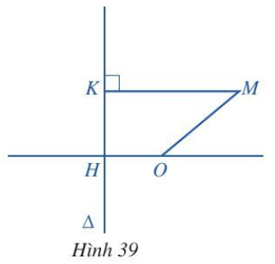

Với mỗi điểm M di động trong mặt phẳng, gọi K là hình chiếu vuông góc của M lên Δ. Chứng minh tập hợp các điểm M trong mặt phẳng sao cho  là một đường parabol.

**Lời giải:**

Chọn hệ trục toạ độ sao cho điểm O trùng với gốc toạ độ và trục Ox trùng với đường thẳng OH.

Giả sử M có toạ độ (x; y) thì K có toạ độ là (–1; y).

Khi đó:







Vậy tập hợp các điểm M là parabol có phương trình y2 = 2x.

1. Tổ chức thực hiện:

- Chuyển giao nhiệm vụ **:** Giáo viên chia lớp thành 6 nhóm trao đổi trong khoảng 15’: Nhóm 1,2 giải quyết bài toán 5; nhóm 3, 4 bài toán 6, nhóm 5,6 bài toán 7.

**-** Thực hiện**:** Cá nhân chuẩn bị ở nhà đưa ra phương án giải quyết,Tại lớpCác nhóm trao đổi thảo luận , thống nhất câu trả lời. Gv quan sát và hướng dẫn các nhóm khi cần thiết

- Báo cáo, thảo luận: Đại diện các nhóm lên bảng trình bày sản phẩm thảo luận, giải quyết bài toán; các nhóm cùng bài toán nhận xét, gv nhận xét và bổ xung nếu có.

- Đánh giá, nhận xét, tổng hợp: Gv tư vấn, đánh giá sản phẩm và chốt kiến thức